

თავდაცვის სტრატეგიული მიმოხილვა

2017-2020

საქართველოს თავდაცვის სამინისტრო
სარჩევი
1. შესავალი 3
2. თავდაცვის დაგეგმვის სისტემა 7
2.1. სტრატეგიული დაგეგმვის დოკუმენტები 7
2.2. სტრატეგიული დაგეგმვის პროცესი 7
3. საქართველოს უსაფრთხოების გარემო 12
3.1. უსაფრთხოების გარემო 12
3.1.1. ლოკალური 12
3.1.2. რეგიონული 12
3.1.3. გლობალური 13
3.2. დაგეგმვის ვარაუდები 13
3.2.1. საქართველო 13
3.2.2. რუსეთის ფედერაცია 14
3.2.3. ამერიკის შეერთებული შტატები (აშშ) 14
3.2.4. ნატო 15
3.2.5. ევროკავშირი 15
3.2.6. რეგიონული ვითარება 15
3.2.7. ტრანსნაციონალური საფრთხეები 16
3.3. საფრთხეების შეფასება 16
3.4. დაგეგმვის სცენარები 16
4. შესაძლებლობების შეფასება 17
4.1. ამოცანებისა და დავალებების მოთხოვნები 17
4.2. საქართველოს შეიარაღებული ძალების არსებული შესაძლებლობების შეფასება 17
4.3. მიმდინარე შესაძლებლობათა ნაკლოვანებების ანალიზი 17
5. ძალთა ოპტიმიზაცია 19
5.1. ოპტიმიზაციის მიზანი და პრინციპები 19
5.2. ბიუჯეტის სამიზნე მაჩვენებლები და რესურსების განაწილება 20
5.3. ძალთა სტრუქტურის ვარიანტების ანალიზი 21
5.3.1. რისკების შეფასება. 22
5.4. რეკომენდაციების განხორციელება 22
5.5. ძალთა სტრუქტურა 2020 23
5.5.1. საქართველოს თავდაცვის სამინისტრო 24
5.5.2. საქართველოს შეიარაღებული ძალები 29
5.5.3. გენერალური შტაბი 37
5.5.4. სახმელეთო ჯარების აღმოსავლეთ და დასავლეთ სარდლობები 38
5.5.5. სპეციალური ოპერაციების ძალები 38
5.5.6. ავიაციისა და საჰაერო თავდაცვის სარდლობა 39
5.5.7. ეროვნული გვარდია 41
5.5.8. ჯარების ლოგისტიკური უზრუნველყოფის სარდლობა 42
5.5.9. წვრთნებისა და სამხედრო განათლების სარდლობა 42
6. თავდაცვის სტრატეგიული მიმოხილვის რეკომენდაციების განხორციელება 44
6.1. თავდაცვის სტრატეგიული მიმოხილვის განხორციელების გეგმა (IP) 44
6.2. შესრულების პრიორიტეტები 44
6.3. გადაწყვეტილების მიღების ინსტიტუციონალიზებული პროცესი 44
6.4. თსმ-ის რეკომენდაციების ანალიზის სტანდარტული მეთოდოლოგია 45
6.5. ინსტიტუციური რეფორმები თსმ 2017-2020 დოკუმენტით გაწერილი რეკომენდაციების განსახორციელებლად 48
6.5.1. სტრატეგიული მართვა 48
6.5.2. შეიარაღებული ძალების ოპტიმიზაცია 48
6.5.3. შეიარაღებული ძალების მზადყოფნის მოთხოვნები 49
6.5.4. ინსტიტუციური განვითარება 50
6.5.5. ორმხრივი და საერთაშორისო თანამშრომლობა 52
7. დასკვნა 54

შესავალი
თავდაცვის სტრატეგიული მიმოხილვის (შემდგომ – თსმ) დოკუმენტი განსაზღვრავს საქართველოს თავდაცვის სამინისტროსა (შემდგომ – თავდაცვის სამინისტრო) და საქართველოს შეიარაღებული ძალების (შემდგომ – შეიარაღებული ძალები) სტრუქტურული, ინსტიტუციური და ოპერატიული შესაძლებლობების განვითარების მიმართულებებს (კონკრეტული პერიოდისთვის); აღწერს არსებულ ვითარებას; მიმოიხილავს საფრთხეებს; გამოწვევებს; მიზნად ისახავს საიმედო, ქმედითუნარიანი, ნატოს სტანდარტებთან თავსებადი და შედეგზე ორიენტირებული სშძ-ის ჩამოყალიბებას. თსმ-ის დოკუმენტი ითვალისწინებს შეზღუდული რესურსებით გამოწვეულ რეალობას და აყალიბებს სშძ-ის ყოვლისმომცველ, დროში გაწერილ განვითარების სტრატეგიას.
დინამიკური და არაპროგნოზირებადი უსაფრთხოების გარემოს გათვალისწინებით, სადაც რუსეთის ფედერაციის აგრესიული საგარეო პოლიტიკა საქართველოს უსაფრთხოების გარემოსთვის განსაკუთრებულ საფრთხეს წარმოადგენს, თსმ 2017-2020 აყალიბებს რეკომენდაციებს შეიარაღებული ძალების გარდაქმნის მიზნით და განსაზღვრავს შეიარაღებული ძალების სტრუქტურის 2020 წლის მოდელს („ძალთა სტრუქტურა 2020“).
არსებული საფრთხეებისა და შეზღუდული რესურსების ფონზე, ქვეყნის ეროვნული თავდაცვის ეფექტიანი ორგანიზების მიზნით, თავდაცვის სამინისტრო მნიშვნელოვნად მიიჩნევს სახელმწიფო რესურსების კოორდინირებულ მართვასა და უწყებათშორისი თანამშრომლობის გაღრმავებას. ეფექტიანი თავდაცვის დაგეგმვა უნდა ეფუძნებოდეს ,,ტოტალური თავდაცვის“ მიდგომას, რომელიც გულისხმობს თავდაცვის უზრუნველყოფას ქვეყნის მთელ ტერიტორიაზე, სრული ეროვნული ძალისხმევით როგორც სამხედრო, ასევე სამოქალაქო რესურსების გამოყენებით. აღნიშნული მიდგომა ითვალისწინებს როგორც კონვენციური, ასევე არაკონვენციური გზებით წინააღმდეგობის გაგრძელებას. მიდგომის წარმატებით განხორციელება მოითხოვს სამოქალაქო თავდაცვის სისტემის დანერგვას, შესაბამისი ინფრასტრუქტურის განვითარებას, რეზერვისა და მობილიზაციის ეფექტიანი სისტემის შექმნას. „ტოტალური თავდაცვის“ მიდგომის ფარგლებში უნდა განხორციელდეს:
- კრიზისული/საომარი ვითარების დროს სახელმწიფო რესურსების კონსოლიდაციის მიზნით, უწყებათშორისი თანამშრომლობისა და კოორდინაციის პროცესის გაღრმავება;
- ქვეყნის თავდაცვის უზრუნველყოფის მიზნით, მობილური და ბრძოლისუნარიანი შეიარაღებული ძალების განვითარება, რომელიც ეფუძნება მოქმედი და სარეზერვო ძალების ბალანსს;
- შესაბამისი რესურსებით უზრუნველყოფის შემთხვევაში თავდაცვის სამინისტრო განახორციელებს სამხედრო სავალდებულო სამსახურში სხვადასხვა უწყების მიერ გაწვეული პირადი შემადგენლობის საწყის საბრძოლო მომზადებას;
- რეზერვის და მობილიზაციის ახალი სისტემის ჩამოყალიბება, რომელიც მიმართული იქნება რეზერვისტების მომზადების, მათი მართვისა და კონტროლის ხარისხის გაუმჯობესების, ქვეყნის თავდაცვის უზრუნველყოფაში მოსახლეობის ფართო ჩართულობისაკენ. რეზერვის და მობილიზაციის სისტემის განვითარებისათვის მნიშვნელოვანია პარტნიორ ქვეყნებთან თანამშრომლობა, მათი გამოცდილების გაზიარება;
- საომარი მდგომარეობის დროს, შეიარაღებული ძალების საბრძოლო შესაძლებლობების გაზრდის მიზნით, სარეზერვო ძალების მობილიზება. რეზერვი, სხვა ძალებთან ერთად, დაკომპლექტდება სამხედრო სავალდებულო სამსახური გამოვლილი პირებით;
- საერთაშორისო უსაფრთხოებისა და სტაბილურობის განმტკიცების მიზნით, საერთაშორისო მისიებში მონაწილეობა, რაც ასევე ხელს უწყობს სშძ-ის განვითარებას, მოკავშირე ძალებთან სამხედრო თავსებადობის ამაღლებას;
- საქართველოს ნატოში გაწევრიანების მიზნით, ნატო-საქართველოს არსებითი პაკეტის (SNGP) მხარდაჭერა.
სშძ წარმოადგენს შეკავებისა და თავდაცვის მნიშვნელოვან კომპონენტს. საქართველოს მიმართ განხორციელებული სამხედრო აგრესიის შემთხვევაში, შეიარაღებული ძალები მზად უნდა იყოს წინასწარ მომზადებული რეზერვის მობილიზებისათვის აქტიური კომპონენტის მხარდასაჭერად. მომზადებული რეზერვი და სამხედრო-სავალდებულო სამსახური „ტოტალური თავდაცვის“ მიდგომის მნიშვნელოვანი ელემენტებია, რომლებიც კრიზისულ/საომარ ვითარებაში მხარს დაუჭერს შეიარაღებული ძალების აქტიურ კომპონენტს. თავდაცვის სამინისტრო, სამხედრო-სავალდებულო სამსახურში წვევამდელთა გაწვევის განახლებას სწორედ „ტოტალური თავდაცვის“ მიდგომის ფარგლებში ხედავს. სამხედრო-სავალდებულო სამსახურის განახლებული სისტემა არსებული მემკვიდრეობის თვისებრივ გაუმჯობესებას საჭიროებს, რაც გულისხმობს წვევამდელთათვის საბრძოლო მომზადების სრულფასოვანი კურსის გატარებას, შესაბამის სოციალურ და ფინანსურ უზრუნველყოფას.
ერთიანი და ყოვლისმომცველი თავდაცვის სისტემის განვითარების საფუძველია შეიარაღებული ძალების ტრანსფორმაციით და მოდერნიზაციით, საბრძოლო მზადყოფნის დონის ამაღლება. საბრძოლო მზადყოფნის დონის ასამაღლებლად გასატარებელი კონკრეტული ღონისძიებები (იხ. დიაგრამა №1) საჭიროებს დამატებითი რესურსების გამოყოფას, არსებული პოლიტიკისა და პრაქტიკის საფუძვლიან განახლებას.

გრაფიკული გამოსახულება №1
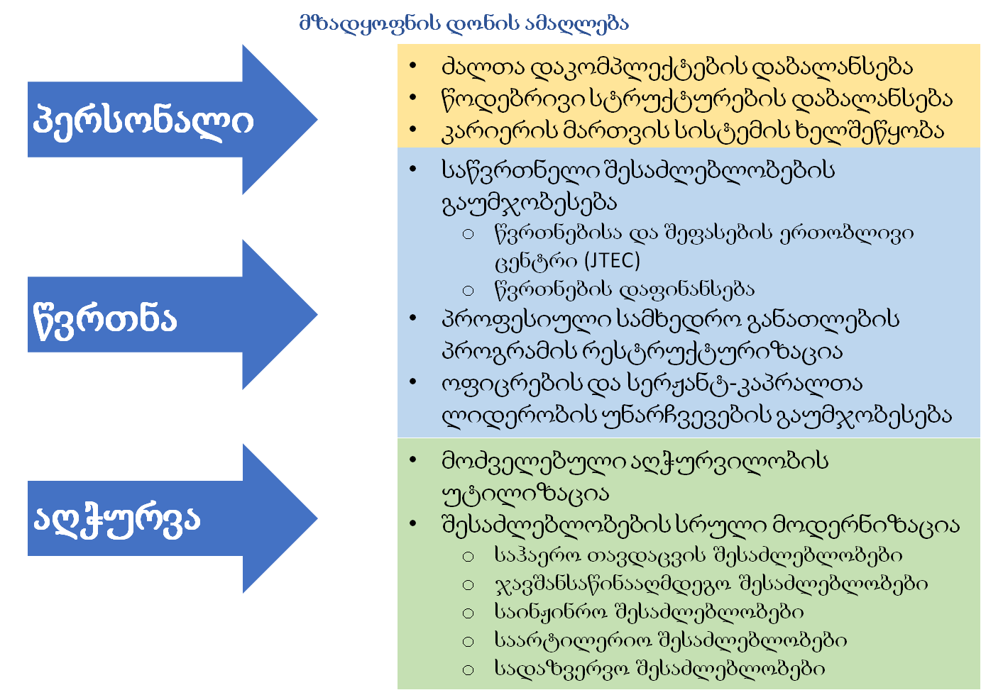
შეიარაღებული ძალების შესაძლებლობების გაუმჯობესებისა და ოპტიმიზაციისათვის, თავდაცვის სამინისტრო აგრძელებს რესურსების მართვისა და ძალთა დაგეგმვის ეფექტიანი სისტემების განვითარებას; შეიარაღებული ძალების ოპერატიული შესაძლებლობებისა და აღჭურვილობის გაუმჯობესება - მოდერნიზებას, რომლის ძირითად დაბრკოლებად თავდაცვის შეზღუდული რესურსები რჩება. ამ გამოწვევაზე საპასუხოდ, მნიშვნელოვანია, თავდაცვის შესაძლებლობების განვითარების გრძელვადიანი სტრატეგიული გეგმების შემუშავება შესაბამისი ფინანსური გაანგარიშებით, ქვეყნის თავდაცვითი მრეწველობის განვითარების ხელშეწყობა და არსებული ორმხრივი და მრავალმხრივი თანამშრომლობის გაუმჯობესება.
თავდაცვის სამინისტრო ძალთა სტრუქტურის შესაფასებლად მესამედ ახორციელებს თავდაცვის სტრატეგიულ მიმოხილვას, რომელიც ითვალისწინებს წინა პროცესების გამოცდილებას.
პირველი თსმ-ის დოკუმენტი, რომლის შემუშავება 2007 წელს დასრულდა, შესაძლებლობებზე დაფუძნებულ მეთოდოლოგიას ეყრდნობოდა და საფრთხეების ფართო სპექტრს ითვალისწინებდა. თუმცა, დოკუმენტში წარმოდგენილი რეკომენდაციების სრული განხორციელება შეაფერხა 2008 წლის რუსეთ-საქართველოს ომმა, რის შემდეგაც საქართველოს ეროვნული უსაფრთხოების გარემო რადიკალურად შეიცვალა. 2012 წელს შემუშავებული თსმ-ის მეორე დოკუმენტი ეყრდნობოდა საფრთხეებზე დაფუძნებულ მეთოდოლოგიას და აქცენტს, ძირითადად, რუსეთის ფედერაციის მიერ აფხაზეთის ავტონომიური რესპუბლიკის და ცხინვალის რეგიონის (ყოფილი სამხრეთ ოსეთის ავტონომიური ოლქის) ოკუპაციით გამოწვეულ საფრთხეებზე აკეთებდა.
თსმ 2017-2020 ასევე საფრთხეებზე დაფუძნებული მეთოდოლოგიის გათვალისწინებით შემუშავდა, რადგან საქართველო კვლავ დგას რუსეთის ფედერაციის შესაძლო აგრესიის წინაშე და მზად უნდა იყოს ყველა სახის, მათ შორის ჰიბრიდულ გამოწვევასთან გასამკლავებლად.
2017-2020 წლების განმავლობაში, თავდაცვის სტრატეგიული მიმოხილვის რეკომენდაციების განხორციელება თავდაცვის სამინისტროს მთავარ პრიორიტეტს წარმოადგენს. თსმ-ის რეკომენდაციების განხორციელება უზრუნველყოფს ეფექტიანი მართვისა და სტრუქტურის მქონე, პროფესიული, მობილური, სათანადოდ აღჭურვილი, ბრძოლისუნარიანი, ნატოსთან თავსებადი შეიარაღებული ძალების ჩამოყალიბებას, რომელიც შეძლებს ქვეყნის დამოუკიდებლობის, სუვერენიტეტის, ტერიტორიული მთლიანობის დაცვას, საერთაშორისო ოპერაციებში მონაწილეობას და სამოქალაქო ხელისუფლების მხარდაჭერას ბუნებრივი და ტექნოგენური კატასტროფების დროს.
„ტოტალური თავდაცვის“ მიდგომის ფარგლებში, თავდაცვის სამინისტრო საქართველოს პრეზიდენტთან და პრემიერ-მინისტრთან ერთად, უწყებათშორისი კოორდინაციისა და თანამშრომლობის გაღრმავებით, ხელს უწყობს ერთიანი სახელისუფლებო მიდგომის ჩამოყალიბებას. თავდაცვის სამინისტრო შეიმუშავებს კონკრეტულ ღონისძიებებს უწყებათშორისი თანამშრომლობის პროცესის გასაღრმავებლად.
„ეროვნული უსაფრთხოების პოლიტიკის დაგეგმვისა და კოორდინაციის წესის შესახებ“ საქართველოს კანონის მოთხოვნათა შესაბამისადб შეიქმნა თავდაცვის სტრატეგიული მიმოხილვის პროცესის განმახორციელებელი გაფართოებული სამუშაო ჯგუფი, რომელიც აერთიანებდა როგორც სხვადასხვა სახელმწიფო უწყების წარმომადგენელს, ასევე საერთაშორისო ექსპერტებს, პარტნიორებს. საბოლოოდ დოკუმენტის პროექტი წარედგინა სახელმწიფო უსაფრთხოებისა და კრიზისების მართვის საბჭოსთან არსებულ საქართველოს ეროვნული უსაფრთხოების კონცეპტუალური დოკუმენტების შემუშავების მაკოორდინირებელ მუდმივმოქმედ უწყებათშორის კომისიას და შესაბამისი პროცედურების გავლის შემდეგ დამტკიცდა საქართველოს მთავრობის მიერ.

თავდაცვის დაგეგმვის სისტემა

სტრატეგიული დაგეგმვის დოკუმენტები
საქართველოს კონსტიტუცია და კანონმდებლობა წარმოადგენს თავდაცვის სისტემის მართვის საფუძველს, განსაზღვრავს თავდაცვის დაგეგმვის ძირითად პრინციპებს და მექანიზმებს. საქართველოს კონსტიტუცია და შესაბამისი კანონმდებლობა სამოქალაქო/სამხედრო ხელმძღვანელებისათვის ქმნის ძალების მართვისა და კონტროლის საფუძველს, აყალიბებს კონკრეტულ პრინციპებს, პოლიტიკასა და პროცედურებს თავდაცვის ინსტიტუციის მართვა-დაგეგმვისათვის. თავდაცვის სამინისტრო აქტიურად მონაწილეობს უწყებათაშორის ფორმატებში „ეროვნული უსაფრთხოების პოლიტიკის დაგეგმვისა და კოორდინაციის წესის შესახებ“ საქართველოს კანონის თანახმად გაწერილი ეროვნული დონის კონცეპტუალური დოკუმენტების შემუშავების პროცესში. კანონმდებლობის თანახმად, უსაფრთხოების პოლიტიკის დაგეგმვა ხორციელდება როგორც ეროვნული, ასევე უწყებრივი დონის კონცეპტუალური და ორგანიზაციული დოკუმენტების მეშვეობით.
ეროვნული დონის კონცეპტუალური დოკუმენტებია:
ა) ეროვნული უსაფრთხოების კონცეფცია;
ბ) საქართველოს საფრთხეების შეფასების დოკუმენტი;
გ) უსაფრთხოების სფეროში ეროვნული სტრატეგიები.
უწყებრივი დონის კონცეპტუალური დოკუმენტებია:
ა) თავდაცვის სამინისტროს კონცეფციები;
ბ) თავდაცვის სამინისტროს სტრატეგიები;
გ) დოქტრინები;
დ) პროგრამები.

სტრატეგიული დაგეგმვის პროცესი
ეროვნული უსაფრთხოების კონცეფცია განსაზღვრავს ქვეყნის ფუნდამენტურ ღირებულებებსა და ინტერესებს, ასევე მოიცავს ეროვნული უსაფრთხოების პოლიტიკის ძირითად მიმართულებებს, საგარეო, სოციალური და ეკონომიკური პოლიტიკის პრიორიტეტებს. ეროვნული უსაფრთხოების კონცეფციით განსაზღვრული ღირებულებებისა და ინტერესების გათვალისწინებით, საფრთხეების შეფასების დოკუმენტი ადგენს იმ საფრთხეებსა და რისკებს, რომლებიც ემუქრება ან შესაძლოა დაემუქროს სახელმწიფო ინტერესებს. საფრთხეებისა და რისკების საპასუხოდ, ეროვნული სამხედრო სტრატეგია აყალიბებს სშძ-ის სამხედრო მიზნებსა და ამოცანებს.

თავდაცვის დაგეგმვის პროცესი
გრაფიკული გამოსახულება №2
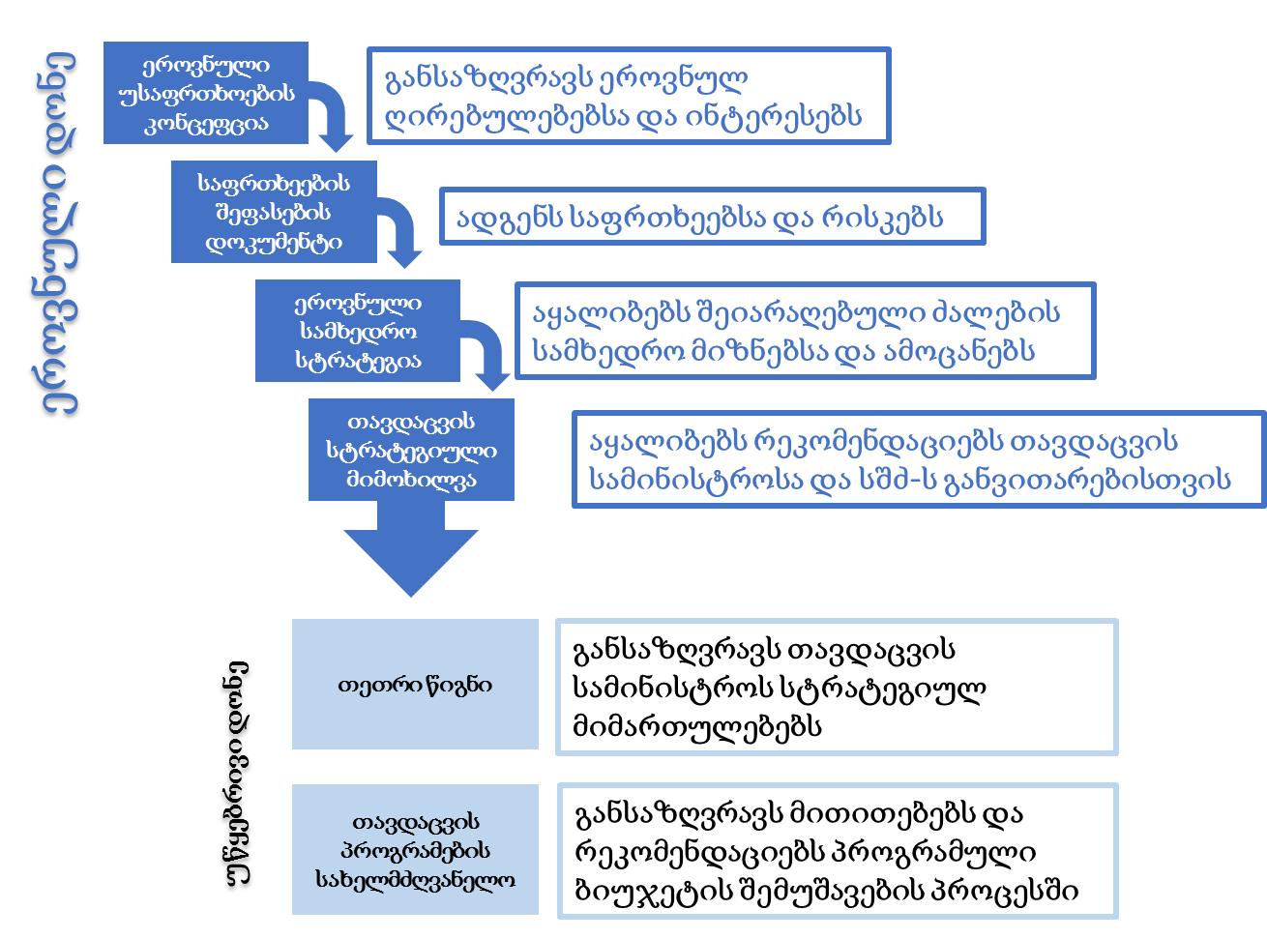
ეროვნული სამხედრო სტრატეგიით განსაზღვრული მიზნებისა და ამოცანების განხორციელებისთვის, თავდაცვის სტრატეგიული მიმოხილვა აყალიბებს თავდაცვის სამინისტროსა და შეიარაღებული ძალების განვითარების ძირითად მიმართულებებს, ძალთა სამომავლო სტრუქტურასა და ნატოსთან თავსებადობის ამაღლების გზებსა და საშუალებებს.
თსმ 2017-2020 აყალიბებს რეკომენდაციებს შეიარაღებული ძალების ტრანსფორმაციის, მოდერნიზაციისა და საბძოლო მზადყოფნის დონის ასამაღლებლად და შესაძლებლობათა ნაკლოვანებების აღმოსაფხვრელად.
აღნიშნული მიზნების მისაღწევად გათვალისწინებული იქნება:
- თავდაცვის დაგეგმვის, მართვის და შიდა კოორდინაციის მექანიზმების ინტეგრაციის გაუმჯობესება;
- პროცედურებისა და მექანიზმების დანერგვა შეიარაღებული ძალების მზადყოფნის დონის ასამაღლებლად;
- ქვეყნის თავდაცვის უზრუნველსაყოფად, შეიარაღებული ძალების სტრუქტურის ფორმირება აუცილებელი ძალების, რესურსებისა და შესაძლებლობების ოპტიმალური დაბალანსებით;
- ინსტიტუციური სტაბილურობის, მდგრადობის და ეფექტიანობის გასაუმჯობესებლად, სამხედრო და სამოქალაქო პირების კვალიფიკაციის, ცოდნისა და კომპეტენციების ამაღლება;
- ნატოსთან თანამშრომლობის ფორმატების (ANP, PARP, SNGP და სხვა) მაქსიმალურად ეფექტურად გამოყენება თავდაცვის შესაძლებლობების განვითარებისა და ნატოსთან თავსებადობის ამაღლების მიზნით;
- ნატო-საქართველოს არსებითი პაკეტის ინიციატივების ინტეგრაცია განვითარებისა და რეფორმების პროცესში;
- ნატოსთან თანამშრომლობის მექანიზმებისა და ორმხრივი თანამშრომლობის ფორმატების სინქრონიზაცია.

„თეთრი წიგნი“ ასახავს ეროვნული დონის დოკუმენტებით გაწერილ ღირებულებებს, ინტერესებს, საფრთხეებს და ამოცანებს. განსაზღვრავს თავდაცვის სამინისტროსა და შეირაღებული ძალების სტრატეგიული განვითარების პრიორიტეტულ მიმართულებებს.
„თეთრი წიგნის“ სტრატეგიული მიმართულებებია:
- სტრატეგიული მართვა – მოიცავს ღონისძიებებს, რომლებიც მიზნად ისახავს უწყებათშორისი თანამშრომლობის გაღრმავებას. რესურსების ეფექტიანად გადანაწილებისათვის, თავდაცვის დაგეგმვისა და მართვის სისტემების ინტეგრაციის ხარისხის ამაღლებას პრიორიტეტების მიხედვით;
- შეიარაღებული ძალების ოპტიმიზაცია – მიზნად ისახავს სამხედრო შესაძლებლობის ოპტიმალური ბალანსის შექმნას;
- შეიარაღებული ძალების მზადყოფნა – მიზნად ისახავს პერსონალის, აღჭურვილობის, განათლება/წვრთნებისა და მზადყოფნის სისტემურ გაუმჯობესებას;
- ინსტიტუციური განვითარება – მოიცავს ღონისძიებებს, რომლებიც მიზნად ისახავს საქართველოს თავდაცვის სამინისტროს მართვის მექანიზმების გაუმჯობესებას, შეიარაღებული ძალების ოპერატიული მოთხოვნების ეფექტური მხარდაჭერის უზრუნველსაყოფად;
- მრავალმხრივი და ორმხრივი თანამშრომლობა – გულისხმობს, როგორც ნატოსთან და პარტნიორ ქვეყნებთან თანამშრომლობის განმტკიცებას და თავსებადობის გაზრდას, ასევე საქართველოს მიერ აღებული საერთაშორისო ვალდებულებების შესრულებას.
თსმ 2017-2020-ით განსაზღვრული რეკომენდაციების და „თეთრი წიგნით“ გათვალისწინებული მიმართულებების დიდი ნაწილის განხორციელება მოითხოვს ფინანსურ რესურსებს, რაც საჭიროებს დაგეგმვას, პროგრამირებასა და ბიუჯეტირებას საქართველოს თავდაცვის სამინისტროს თავდაცვის პროგრამების სახელმძღვანელოს მიხედვით. აღნიშნული დოკუმენტი განსაზღვრავს სამინისტროს ერთი წლის ბიუჯეტსა და მომდევნო სამი წლის პროგრამული ბიუჯეტის სტრუქტურას.

საქართველოს უსაფრთხოების გარემო
„ძალთა სტრუქტურა 2020“-ის სამხედრო შესაძლებლობათა ჩამოყალიბებისათვის, აუცილებელია სავარაუდო სამხედრო-პოლიტიკური გარემოს განსაზღვრა. ვარაუდები დაფუძნებულია ანალიზზე, რომელთა მეშვეობით განხორციელდა ძალთა დაგეგმვა და რისკების შეფასება. აღნიშნული ვარაუდები ეყრდნობა საფრთხეების შეფასების 2015-2018 წლების დოკუმენტს. პროცესმა თავდაცვის სამინისტროსა და გენერალური შტაბის წარმომადგენლებს, საქართველოს ეროვნული უსაფრთხოებისათვის ყველაზე სახიფათო და ყველაზე მოსალოდნელი სცენარების განსაზღვრის შესაძლებლობა მისცა.

უსაფრთხოების გარემო
საქართველოს უსაფრთხოების გარემოს კომპლექსური ხასიათი დიდ გავლენას ახდენს ქვეყნის შემდგომ განვითარებაზე. მისი სწორი შეფასებისა და განსაზღვრისათვის მნიშვნელოვანია მისი ლოკალურ, რეგიონულ და გლობალურ ჭრილში გააზრება.

ლოკალური
2008 წლის აგვისტოში რუსეთის ფედერაციის მიერ განხორციელებულმა სამხედრო აგრესიამ, აფხაზეთის ავტონომიური რესპუბლიკის და ცხინვალის რეგიონის (ყოფილი სამხრეთ ოსეთის ავტონომიური ოლქის) ოკუპაციამ და რუსეთის ფედერაციის საოკუპაციო ჯარებისა და სამხედრო ინფრასტრუქტურის განლაგებამ საქართველოს ტერიტორიაზე, მნიშვნელოვნად გააუარესა ქვეყნის უსაფრთხოების გარემო. რუსეთის ფედერაციის მიერ აფხაზეთისა და ცხინვალის რეგიონის დამოუკიდებლობის აღიარება და ე.წ. „მცოცავი“ ოკუპაციის გაგრძელება არღვევს საქართველოს სუვერენიტეტსა და საერთაშორისო სამართლის ნორმებს და უხეშად ხელყოფს ადგილობრივი მოსახლეობის ფუნდამენტურ უფლებებს.
რუსეთის ფედერაციის მხრიდან ე.წ. სამოკავშირეო ხელშეკრულებების გაფორმება აფხაზეთის ავტონომიური რესპუბლიკის და ცხინვალის რეგიონის (ყოფილი სამხრეთ ოსეთის ავტონომიური ოლქის) დე ფაქტო მთავრობებთან, მზარდი მილიტარიზაცია და ამ ტერიტორიებზე საერთაშორისო სამშვიდობო ძალების არარსებობა ზრდის პროვოკაციებისა და სამხედრო აგრესიის განახლების რისკს. გარდა სამხედრო საფრთხეებისა, ოკუპირებულ ტერიტორიებზე შექმნილი ვითარება ნოყიერ ნიადაგს ქმნის ტრანსნაციონალური/ორგანიზებული დანაშაულის გავრცელებისთვის.
ამასთან, საქართველოს უსაფრთხოების გამოწვევად რჩება კრემლის მხრიდან ეკონომიკური ბერკეტებისა და „რბილი ძალის“ ინსტრუმენტების გამოყენება ქვეყნის ეროვნული ინტერესების საზიანოდ.

რეგიონული
შავი ზღვის რეგიონში ბოლო პერიოდში არსებული უსაფრთხოების კომპლექსური და არამდგრადი ვითარება, ყირიმის ანექსია და უკრაინის აღმოსავლეთში განვითარებული პროცესები, ჩრდილოეთ კავკასიაში არსებული არასტაბილურობა და მთიანი ყარაბაღის მოუგვარებელი კონფლიქტი უარყოფით გავლენას ახდენს როგორც მთლიანად რეგიონის, ისე საქართველოს უსაფრთხოების გარემოზე. უსაფრთხოების გამოწვევებიდან გამომდინარე შექმნილი არასტაბილურობა უარყოფითად აისახება რეგიონის მდგრად განვითარებაზე.

გლობალური
გლობალიზაციის პირობები, კლიმატის ცვლილება, მიგრაციული პროცესები, საერთაშორისო ტერორიზმი, მასობრივი განადგურების იარაღის გავრცელება და კიბერსაფრთხეები ნეგატიურ გავლენას ახდენს საქართველოს უსაფრთხოების გარემოზე. ამასთან, რუსეთის მზარდი საერთაშორისო ამბიციები ხელს უწყობს დასავლეთსა და რუსეთს შორის კონფრონტაციული ფონის ზრდას, რაც გამოწვევის წინაშე აყენებს ევროპისა და საქართველოს ეროვნულ უსაფრთხოებას.

დაგეგმვის ვარაუდები

საქართველო
საქართველო გააგრძელებს დემოკრატიული ინსტიტუტების განვითარებას, ევროპულ და ევრო-ატლანტიკურ სტრუქტურებში ინტეგრაციას.
საქართველოს მთავრობა განაგრძობს შეიარაღებული ძალების განვითარებისა და ტრანსფორმაციის მხარდაჭერას და ერთიანი სახელისუფლებო ხედვის ფარგლებში გააძლიერებს უწყებათშორის თანამშრომლობას ქვეყნის თავდაცვის რესურსების ეფექტიანი მართვისთვის.
ერთიანი სახელისუფლებო მიდგომა და თავდაცვის სამინისტროში მიმდინარე რეფორმები ხელს შეუწყობს საქართველოს შეიარაღებული ძალებზე სამოქალაქო და დემოკრატიული კონტროლის გაუმჯობესებას, საზოგადოების კონსოლიდირებას ქვეყნის ევრო-ატლანტიკური ინტეგრაციის პროცესის გაღრმავებისთვის.
ეკონომიკის განვითარების ტენდენციებიდან გამომდინარე, თავდაცვის დანახარჯებში მნიშვნელოვანი ცვლილებები არ არის მოსალოდნელი და შენარჩუნდება მთლიანი შიდა პროდუქტის 2%-ის ფარგლებში. თავდაცვის სფეროში ახალი პროექტების (საჰაერო თავდაცვა, რეზერვი მობილიზაციისა და რეზერვის სისტემა, საჰაერო სატრანსპორტო და მოიერიშე შვეულმფრენები, ჯავშანსაწინააღმდეგო შესაძლებლობები და სხვა) დაფინანსება შესაძლოა დაემატოს თავდაცვის ბიუჯეტს.
არსებული გამოწვევების საპასუხოდ, თავდაცვის სამინისტრო გააგრძელებს მიმდინარე ტრანსფორმაციის პროცესსა და ახალი მიდგომების შემუშავებას. სტრუქტურული ოპტიმიზაცია უზრუნველყოფს რესურსების მობილიზებას მზადყოფნისა და მოდერნიზაციის მიმართულებებზე.
საქართველოს პარტნიორი ქვეყნები და საერთაშორისო ორგანიზაციები გააგრძელებენ ქვეყნის თავდაცვის ტრანსფორმაციის პროცესის მხარდაჭერას.

რუსეთის ფედერაცია
რუსეთის ფედერაციის მზაობა საერთაშორისო სამართლის ნორმების უგულვებელყოფით, ღია სამხედრო აგრესიის და ჰიბრიდული მეთოდების გამოყენებით ხელყოს მეზობელი ქვეყნების სუვერენიტეტი, უსაფრთხოების ძირითად გამოწვევად რჩება. რუსეთის ფედერაციის მზარდი მილიტარიზაცია, სამხედრო ძალების მოდერნიზება და რეგიონზე ზეგავლენის განმტკიცების მცდელობა, ზრდის აგრესიის გაგრძელების რისკს, რაც ნათლად დადასტურდა ყირიმის ანექსიისა და აღმოსავლეთ უკრაინაში განვითარებული მოვლენების დროს.
ცეცხლის შეწყვეტის შესახებ 2008 წლის 12 აგვისტოს შეთანხმების შეუსრულებლობისა და ოკუპირებულ ტერიტორიებზე რუსული სამხედრო ძალების ყოფნის პირობებში, შენარჩუნდება ფართომასშტაბიანი აგრესიის განახლების საფრთხე. საქართველოზე ზეგავლენის განმტკიცების მიზნით რუსეთის ფედერაცია გააგრძელებს ოკუპირებულ ტერიტორიებზე „სამართლებრივი საფუძვლების“ შექმნის მცდელობებს საერთაშორისო სამართლის ნორმების დარღვევით. ამასთან, ნარჩუნდება საოკუპაციო ხაზის მიმდებარე ტერიროტორიების მიტაცების, სტრატეგიული ინფრასტრუქტურის დაკავებისა და სხვა ტიპის პროვოკაციების საფრთხე. ოკუპირებულ ტერიტორიებზე შექმნილი არასტაბილურობა ნოყიერ ნიადაგს ქმნის ტერორიზმის, ორგანიზებული დანაშაულისა და ტრეფიკინგისთვის.
რუსეთი გააგრძელებს ძალისხმევას საქართველოს ეროვნული ერთიანობისა და სამოქალაქო თანხმობის დასუსტების, ეთნიკურ და რელიგიურ ჯგუფებს შორის შუღლის გაღვივებისა და მართვადი დესტაბილიზაციის შექმნის მიმართულებით. კრემლი განსაკუთრებულ აქცენტს გააკეთებს „რბილი ძალის“ ელემენეტების გაძლიერებაზე იმისათვის, რომ უზრუნველყოს სახელმწიფო ინსტიტუტების შესუსტება, პრორუსული საზოგადოებრივი და პოლიტიკური ჯგუფების გაძლიერება და მოახდინოს დასავლური საგარეო პოლიტიკური კურსის დისკრედიტაცია.
რუსეთის ფედერაციია, პოლიტიკური და ეკონომიკური ბერკეტების გამოყენებით განაგრძობს მცდელობას საქართველოს შეუზღუდოს როგორც საერთაშორისო პოლიტიკური მხარდაჭერა, ისე თავდაცვისუნარიანობის გაძლიერებისაკენ მიმართული საერთაშორისო თანამშრომლობის გაღრმავების შესაძლებლობები.

ამერიკის შეერთებული შტატები (აშშ)
საქართველო-ამერიკის შეერთებული შტატების სტრატეგიული პარტნიორობა და აშშ-ის მყარი პოლიტიკური მხარდაჭერა დარჩება საქართველოს სუვერენიტეტისა და ტერიტორიული მთლიანობის წინააღმდეგ მიმართული აგრესიის შეკავების ერთ-ერთ მთავარ ფაქტორად.
ამერიკის შეერთებული შტატები განაგრძობს საქართველოს დამოუკიდებლობის, ტერიტორიული მთლიანობისა და საზღვრების ურღვევობის მხარდაჭერას. „საქართველოსა და აშშ-ს შორის სტრატეგიული პარტნიორობის ქარტიისა“ და „თავდაცვისა და უსაფრთხოების სფეროში თანამშრომლობის გაღრმავების შესახებ“ მემორანდუმის ფარგლებში, აშშ –საქართველოს უწყვეტი სამხედრო-პოლიტიკური თანამშრომლობა ხელს შეუწყობს საქართველოს თავდაცვის ინსტიტუციის შემდგომ განვითარებას, მათ შორის „საქართველოს თავდაცვის მზადყოფნის პროგრამის“ (GDRP) წარმატებული განხორციელება უზრუნველყოფს შეიარაღებული ძალების ბრძოლისუნარიანობის გაძლიერებას და საბრძოლო მზადყოფნის დონის ამაღლებას.

ნატო
საქართველოს ნატოსთან თანამშრომლობა მოიცავს წევრობისთვის მოსამზადებლად საჭირო ყველა პრაქტიკულ მექანიზმს (ნატო-საქართველოს კომისია, წლიური ეროვნული პროგრამა, ნატო-საქართველოს არსებითი პაკეტი და სხვა). საქართველო გააგრძელებს ნატოსთან არსებულ თანამშრომლობის ინსტრუმენტების წარმატებით განხორციელებასა და ორმხრივი/მრავალმხრივი თანამშრომლობის ფორმატების მაქსიმალურად ეფექტურად გამოყენებას, რაც ხელს შეუწყობს ალიანსში გაწევრიანების პროცესს. პოლიტიკური კონსენსუსის მიღწევის შემთხვევაში, საქართველო ემზადება ნატოში სრული ინტეგრაციისათვის.
საქართველო, როგორც ნატოს ასპირანტი და საიმედო პარტნიორი გააგრძელებს აქტიურ მონაწილეობას საერთაშორისო სამშვიდობო და სტაბილურობის შენარჩუნების მისიებში და ნატოს ეგიდით გამართულ საერთაშორისო სწავლებებში. ქართული ქვეითი ასეული კვლავინდებურად იქნება ჩართული ნატოს საპასუხო ძალებში (NRF) 2017-2018 წლებში. აღნიშნული ხელს შეუწყობს საქართველოს შეიარაღებული ძალების შესაძლებლობების გაძლიერებას, ნატოსთან თავსებადობის ამაღლებას და დაამტკიცებს, რომ საქართველო არა მხოლოდ უსაფრთხოების მომხმარებელი, არამედ მიმწოდებელი ქვეყანაა.
საქართველო გეგმავს ალიანსთან თანამშრომლობის გაღრმავებას შავი ზღვის რეგიონში უსაფრთხოების განმტკიცების თვალსაზრისით.

ევროკავშირი
ევროკავშირთან შემდგომი პოლიტიკურ-ეკონომიკური ინტეგრაცია დადებითად აისახება საქართველოს სტაბილურ განვითარებაზე. საქართველოს მონაწილეობა ევროკავშირის მისიებში და თანამშრომლობის გაღრმავება ევროკავშირის ერთიანი უსაფრთხოებისა და თავდაცვის პოლიტიკის (CSDP) ფარგლებში შექმნის დამატებით წინაპირობებს რეგიონული სტაბილურიბის უზრუნველსაყოფად. გაგრძელდება ევროკავშირთან ასოცირების შეთანხმებისა და ასოცირების დღის წესრიგის ფარგლებში აღებული ვალდებულებების შესრულება, ევროკავშირის მისიებში საქართველოს აქტიური მონაწილეობა (EUTM RCA, EUTM MALI) და ევროკავშირთან CSDP-ის სფეროში ორმხრივ და მრავალმხრივ ფორმატებში თანამშრომლობა.
ევროკავშირის მონიტორინგის მისია (EUMM) განაგრძობს მანდატით მინიჭებული უფლებამოსილებების შესრულებას საქართველოში და კვლავაც დარჩება ერთადერთ ქმედითუნარიან სადამკვირვებლო მექანიზმად.

რეგიონული ვითარება
რუსეთის ფედერაციის მხრიდან სამხრეთ სამხედრო ოლქის და შავ ზღვაზე საკუთარი სამხედრო-საზღვაო შესაძლებლობების შემდგომი გაძლიერება შეასუსტებს დასავლეთის წვდომას კავკასიის რეგიონზე და შესაბამისად, შეამცირებს მის მიერ რუსეთის დაბალანსების შესაძლებლობას.
რუსეთის ფედერაციის ერთ-ერთ სტრატეგიულ მიზნად რჩება რეგიონის ენერგორესურსებსა და მათი განაწილების სისტემებზე კონტროლის მოპოვება და შენარჩუნება. რუსეთის ფედერაციისა და სხვა აქტორებისგან მომავალი საფრთხეების ფონზე, საქართველოსთვის გამოწვევად დარჩება ენერგოუსაფრთხოების უზრუველყოფა და სატრანზიტო ფუნქციის შენარჩუნება. ამდენად, საქართველო განაგრძობს თანამშრომლობის გაღრმავებას რეგიონის პარტნიორ სახელმწიფოებთან ენერგეტიკის, პოლიტიკის, ეკონომიკის, სამხედრო და სხვა სფეროებში.

ტრანსნაციონალური საფრთხეები
კიბერ და საერთაშორისო დანაშაული, ტრანსნაციონალური ტერორიზმი, ბუნებრივი და ტექნოგენური კატასტროფები დარჩება მსოფლიო თანამეგობრობის წინაშე მდგარ მნიშვნელოვან გამოწვევად, რომელთა წინააღმდეგ ბრძოლა მოითხოვს მჭიდრო საერთაშორისო თანამშრომლობას. აღნიშნულ საფრთხეებზე რეაგირებისას, სშძ განაგრძობს მხარდამჭერი როლის შესრულებას.

საფრთხეების შეფასება
თსმ-ის დოკუმენტი ეფუძნება საქართველოს უსაფრთხოების წინაშე მდგარი საფრთხეების დეტალურ ანალიზს. მიუხედავად იმისა, რომ გლობალური გამოწვევბი გავლენას ახდენენ ქვეყნის უსაფრთხოების გარემოზე, ეროვნული თავდაცვისა და უსაფრთხოების დაგეგმვის მთავარ ფაქტორად კვლავ რჩება რუსეთის ფედერაციიდან მომდინარე საფრთხე.
2008 წელს რუსეთის აგრესიული ქმედებებით გამოწვეული ფართომასშტაბიანი სამხედრო დაპირისპირებისა და 2014 წელს უკრაინაში განვითარებული მოვლენების გათვალისწინებით, თსმ 2017-2020 შემუშავდა საფრთხეებზე დაფუძნებული მეთოდოლოგიით.
რისკებისა და საფრთხეების ცხრილის შემუშავებისას გათვალისწინებულ იქნა საქართველოს საფრთხეების შეფასების დოკუმენტი 2015-2018 და ზემოთ აღწერილი სამხედრო-პოლიტიკური ვარაუდები.

დაგეგმვის სცენარები
საქართველოს შეიარაღებული ძალების აუცილებელი შესაძლებლობების დასადგენად არსებულ საფრთხეებსა და გამოწვევებზე ეფექტიანი რეაგირებისათვის, ჩატარდა საბრძოლო მოდელირების პროცესი არსებულ დოქტრინებზე.
საბრძოლო მოდელირების ანალიზის საფუძველზე გამოვლინდა სამხედრო შესაძლებლობები, რომელთა განვითარებაც აუცილებელია სცენარებში გათვალისწინებულ საფრთხეებზე ადეკვატური და ეფექტური რეაგირებისთვის. ამ პროცესის შედეგად გამოვლენილი სამხედრო შესაძლებლობების ანალიზი საფუძველად დაედო თსმ-ს დოკუმენტს.

შესაძლებლობების შეფასება
დაგეგმვის სცენარებზე ჩატარებული საბრძოლო მოდილირების შედეგად, დეტალურად განისაზღვრა სშძ-სათვის საჭირო შესაძლებლობები არსებული ძალთა სტრუქტურისა და „ძალთა სტრუქტურა 2020“-ისთვის.
ბრძოლის მოდელირების პროცესის შედეგები გაანალიზდა დოქტრინული საბრძოლო ფუნქციების სამუშაო ფორმატის მიხედვით – მართვა და კონტროლი, დაზვერვა, გადაადგილება და მანევრი, ცეცხლი, ძალთა დაცვა და უზრუნველყოფა. გარდა საბრძოლო ფუნქციებისა, გაანალიზდა ინსტიტუციური მხარდაჭერის, კერძოდ წვრთნებისა და განათლების ფაქტორებიც.
საქართველოს შეიარაღებული ძალების ძირითადი ორგანიზაციული ერთეულებისათვის – გენერალური შტაბი, სახმელეთო ჯარების აღმოსავლეთ და დასავლეთ სარდლობები, ავიაციისა და საჰაერო თავდაცვის სარდლობა, სპეციალური ოპერაციების ძალები, ჯარების ლოგისტიკური უზრუნველყოფის სარდლობა, სამხედრო დაზვერვის დეპარტამენტი, სამხედრო პოლიციის დეპარტამენტი, ეროვნული გვარდია, წვრთნებისა და სამხედრო განათლების სარდლობა – განისაზღვრა სპეციფიკური ამოცანები და დავალებები, შეფასდა არსებული შესაძლებლობები და გამოვლინდა შესაძლებლობათა ნაკლოვანებები.

ამოცანებისა და დავალებების მოთხოვნები
ანალიზის შედეგად დადგინდა ის კრიტიკული ამოცანები და დავალებები, რომლებიც ძირითადმა ორგანიზაციულმა ერთეულებმა განსაზღვრული პასუხისმგებლობების მიხედვით უნდა განახორციელონ თითოეულ სცენარზე საპასუხოდ. აღნიშნული პროცესი იმ შესაძლებლოების უკეთ გააზრების საშუალებას იძლევა, რომლებიც უკეთ შეესაბამება სხვადასხვა მოთხოვნებს.

საქართველოს შეიარაღებული ძალების არსებული შესაძლებლობების შეფასება
სპეციფიკური ამოცანებისა და დავალებების განსაზღვრის შემდეგ, გაანალიზდა საქართველოს შეიარაღებული ძალების ძირითადი ორგანიზაციული ერთეულების არსებული შესაძლებლობები და დადგინდა, თუ რამდენად გააჩნია თითოეულ მათგანს სასურველი შესაძლებლობები აღჭურვის, დაკომპლექტებისა და მომზადების თვალსაზრისით.

მიმდინარე შესაძლებლობათა ნაკლოვანებების ანალიზი
საქართველოს შეიარაღებული ძალების ძირითადი ორგანიზაციული სტრუქტურების, ამოცანებისა და დავალებების, ასევე არსებული შესაძლებლობების შეფასების შემდეგ განისაზღვრა შესაძლებლობათა ნაკლოვანებების ინტეგრირებული ჩამონათვალი თითოეული მათგანისათვის.
ნაკლოვანებების აღმოფხვრასთან დაკავშირებული აუცილებელი მოქმედებების განხორციელებისათვის საჭიროა ყოვლისმომცველი სამოქმედო გეგმა, ხოლო ამ გეგმით განსაზღრული ღონისძიებების დეტალური შემუშავება მოითხოვს DOTLMPF (დოქტრინა, ორგანიზაცია, წვრთნა, ლიდერობა, მატერიალური საშუალებები, პერსონალი და ინფრასტრუქტურა) ფაქტორების გათვალისწინებას. აღნიშნულ მოქმედებებთან დაკავშირებული დამატებითი დეტალები განხილული იქნება მე-6 თავში.

ძალთა ოპტიმიზაცია
აღნიშნული თავი აყალიბებს რეკომენდაციებს, რომლებიც განსაზღვარვს „ძალთა სტრუქტურა 2020“-ს. თსმ 2017-2020 წარმოადგენს თავდაცვის სამინისტროს სამოქალაქო ოფისისა და შეიარაღებული ძალების თითოეული კომპონენტის რეორგანიზაციის საფუძველს, რომლის მიზანია რესურსების ოპტიმალური განაწილება და შეიარაღებული ძალების საბრძოლო მზადყოფნის დონის ამაღლება. თავდაცვის სამინისტროს და შეიარაღებული ძალების პასუხისმგებელი პირები მონიტორინგს გაუწევენ თსმ 2017-2020-ის რეკომენდაციების ეფექტიანად განხორციელებას, მზადყოფნის დონის ამაღლების პროცესს და საჭიროების შემთხვევაში ცვლილებებს შეიტანენ არსებულ გეგმაში.

ოპტიმიზაციის მიზანი და პრინციპები
ტრადიციულ საფრთხეებზე და ახალ გამოწვევებზე რეაგირება მოითხოვს მაღალი მზადყოფნის მქონე, კარგად ორგანიზებულ და გაწვრთნილ შეიარაღებულ ძალებს. თავდაცვის სამინისტროს სტრუქტურული ქვედანაყოფების საბრძოლო მზადყოფნის დონის ამაღლებისა და შენარჩუნების ერთ-ერთი მნიშვნელოვანი პირობაა არსებული ძალების უფრო მოქნილ და მობილურ ძალებად გარდაქმნა, რომელიც საომარი მოქმედებების დროს ქვეყნის ტერიტორიისა და მოსახლეობის დაცვას, ხოლო კრიზისის შემთხვევაში სამოქალაქო ხელისუფლების მხარდაჭერას შეძლებს.
ამ პირობის შესრულება მოითხოვს სშძ-ის საბრძოლო შესაძლებლობების გაზრდას, მართვისა და კონტროლის სისტემის გაუმჯობესებას, პერსონალის მართვისა და ლოგისტიკური უზრუნველყოფის ეფექტური სისტემის შექმნას, მობილიზაციისა და რეზერვის სისტემის ჩამოყალიბებას, სათანადოდ აღჭურვას და ნატოსთან თავსებადობის ამაღლებას. აღნიშნული მოთხოვნების შესრულების მთავარი გამოწვევაა შეზღუდული რესურსები და მათი გონივრული გადანაწილება.
შეიარაღებული ძალების მზადყოფნის მდგომარეობის შესწავლის საფუძველზე შემუშავდა მიდგომები და პრინციპები, რომელთა გათვალისწინებით განისაზღვრა თსმ 2017-2020-ის ფარგლებში ჩასატარებელი ოპტიმიზაციისთვის საჭირო ღონისძიებები და შემუშავდა შესაბამისი რეკომენდაციები შეიარაღებული ძალების ტრანსფორმაციისა და სამომავლო სტრუქტურის ჩამოყალიბებისთვის.
ოპტიმიზაციის პროცესის უზრუნველსაყოფად აუცილებელია შემდეგი პრინციპებისა და ფაქტორების გათვალისწინება:
- შეიარაღებული ძალების მსგავსი სტრუქტურული ორგანიზება მშვიდობისა და ომის დროს;
- ცენტრალიზებული დაგეგმვა და დეცენტრალიზებული აღსრულება - მოქნილობისა და მოქმედების თავისუფლების უზრუნველსაყოფად ქვედა ეშელონის მეთაურებისთვის უფლებამოსილებების დელეგირება;
- შეიარაღებული ძალების საბრძოლო მზადყოფნის დონის ამაღლება მაღალკვალიფიციური პერსონალით, თანამედროვე შეიარაღებითა და ტექნიკით და ინტენსიური საბრძოლო მომზადებით;
- თავდაცვის რესურსების ოპტიმალური გადანაწილება;
- შეიარაღებული ძალების ტრანსფორმირება საფრთხეებზე და გამოწვევებზე ეფექტიანი რეაგირებისათვის;
- ავღანეთის ისლამურ რესპუბლიკასა და სხვა საერთაშორისო სამშვიდობო ოპერაციებსა და მისიებში მონაწილეობის გაგრძელება;
- ნატო-საქართველოს არსებითი პაკეტის (SNGP) ფარგლებში თავდაცვის შესაძლებლობების გაძლიერება და ნატოსთან თავსობადობის შემდგომი ამაღლება;
- საქართველოს თავდაცვის მზადყოფნის პროგრამის (GDRP) მიზნების მხარდაჭერა.

ბიუჯეტის სამიზნე მაჩვენებლები და რესურსების განაწილება
ოპტიმიზაციის პროცესში მნიშვნელოვან გამოწვევას წარმოადგენს იმ მიზნების შესრულება, რომლებიც ეხება თავდაცვის ბიუჯეტით გათვალისწინებული პერსონალის ხარჯების შემცირებასა და გამოთავისუფლებული თანხების გადანაწილებას ოპერაციასა და მხარდაჭერაზე და შეიარაღების მოდერნიზაცია/შესყიდვაზე საბრძოლო მზადყოფნის დონის ასამაღლებლად.
თავდაცვის ბიუჯეტის საპროგნოზო მაჩვენებელი კონსერვატიული მიდგომით განისაზღვრა (იხ. ცხრილი). კერძოდ, თავდაცვის ბიუჯეტის ჭერს ზემოთ მოთხოვნასა და ჭერს შორის არსებული სხვაობის საშუალო მაჩვენებელი 2013-2017 წლებში, ექსტრაპოლირდა „ქვეყნის ძირითადი მონაცემების და მიმართულებების 2017-2020 წლების“ დოკუმენტის (გადამუშავებული ვარიანტის) მონაცემებზე. ამასთან, ბიუჯეტის 4 წლიანი პროგნოზი საქართველოს 2017 წლის სახელმწიფო ბიუჯეტის კანონის დანართში („ძირითადი ეკონომიკური და ფინანსური ინდიკატორები“), ნომინალური მთლიანი შიდა პროდუქტის შესახებ არსებული მონაცემის თავდაცვის დანახარჯის პროცენტულ მაჩვენებლებთან თანაფარდობას ითვალისწინებს.
იმ შემთხვევაში, თუ თავდაცვის ბიუჯეტი აცდება კონსერვატიულად პროგნოზირებული ბიუჯეტის მაჩვენებლებს, დამატებითი თანხები გამოიყოფა შეიარაღებული ძალების მოდერნიზაციაზე.

გრაფიკული გამოსახულება N6
წელი | თავდაცვის ბიუჯეტი  (მილიონი ლარი) | პერსონალის ხარჯი | ოპერაცია და მხრდაჭერა | შეიარაღების შესყიდვა | მშენებლობა | კვლევა და განვითარება
2016 | 670 | 62.4% | 27.4% | 2.6% | 2.6% | 5.0%
2017 | 670 | 60.7% | 26.4% | 4.1% | 4.6% | 4.2%
2018 | 680 | 59.3% | 26.5% | 5.1% | 4.7% | 4.4%
2019 | 700 | 57.7% | 26.4% | 7.3% | 4.6% | 4.0%
2020 | 720 | 56.8% | 26.4% | 8.5% | 4.4% | 3.9%

ძალთა სტრუქტურის ვარიანტების ანალიზი
შეიარაღებული ძალების მიერ სამხედრო ამოცანების წარმატებით განხორციელება მოითხოვს ძალთა მზადყოფნას, ნატოსთან თავსებადობას და უსაფრთხოების სფეროში თანამშრომლობას, ასევე უწყებათშორის კოორდინაციას. ძალთა მზადყოფნა მიიღწევა ბრძოლისუნარიანი, ადეკვატურად დაკომპლექტებული, აღჭურვილი და გაწვრთნილი შეიარაღებული ძალების განვითარების გზით.
სახმელეთო ჯარები შეადგენს შეიარაღებული ძალების ძირითად კომპონენტს, ხოლო სახმელეთო ჯარების სამანევრო ბრიგადები შეიარაღებული ძალების მთავარი საბრძოლო ელემენტებია, რომლებიც მოიცავს პერსონალის 70%-ს და საბრძოლო ტექნიკისა და შეიარაღების ძირითად ნაწილს. სამანევრო ბრიგადების მოთხოვნები განსაზღვრავს ყველა სხვა მხარდაჭერი და უზრუნველყოფის დანაყოფების სტრუქტურას, შემადგენლობას და აღჭურვილობას. ამდენად, თავდაცვის სტრატეგიული მიმოხილვის პროცესში ყურადღება გამახვილდა სამანევრო ბრიგადების სტრუქტურასა და შემადგენლობაზე, რომელიც განსაზღვრავს როგორც სახმელეთო ჯარების, ისე შეიარაღებული ძალების საერთო სტრუქტურას.
ქვემოთ აღწერილი ანალიზი დაეყრდნო შემდეგ კრიტერიუმებს:
- თავდაცვის ბიუჯეტის საპროგნოზო მაჩვენებლის ჭერი 2020 წლისათვის შეიარაღებული ძალების საბრძოლო, საბრძოლო მხარდაჭერის და სხვა დანარჩენი ქვედანაყოფების დაკომპლექტების პროცენტული მაჩვენებლები;
- თავდაცვის ბიუჯეტის განაწილება სამიზნე მაჩვენებლების მიხედვით (პერსონალის, ოპერაციებისა და მხარდაჭერის, მშენებლობის, შეიარაღების შესყიდვის და კვლევა და განვითარების ხარჯები).

ძალთა მზადყოფნის შეფასებისთვის გაანალიზდა შეიარაღებული ძალების სამი ფუნქციური კომპონენტი: საბრძოლო ქვედანაყოფები, საბრძოლო მხარდაჭერის ქვედანაყოფები და ყველა სხვა მხარდამჭერი ქვედანაყოფი. ქვედანაყოფების დაკომპლექტება განისაზღვრა სხვადასხვა ფუნქციური კომპონენტის მზადყოფნის დოქტრინული მოთხოვნების შესაბამისად და ანალიზის პროცესში იმპერატიული მნიშვნელობა ჰქონდა.
ბიუჯეტის განაწილების სამიზნე მაჩვენებლები – პერსონალის ხარჯი (არაუმეტეს 50%) და შეიარაღების შესყიდვა (არანაკლებ 20%) – შეესაბამება ნატოს მიერ დეკლარირებულ სტანდარტს, რომელსაც სარეკომედაციო ხასიათი აქვს, მაგრამ აღნიშნულ მაჩვენებლებთან მიახლოება შეზღუდული რესურსების გათვალისწინებით ძალთა ვარიანტების ანალიზისას პრიორიტეტული კრიტერიუმი გახდა. აღსანიშნავია, რომ მსგავსი გამოწვევების წინაშე დგანან ნატოს წევრი სახელმწიფოებიც, რომლებსაც თავდაცვის დანახარჯის მნიშვნელოვანი შემცირება უწევთ ბოლო 10 წლის განმავლობაში. ნატოს რეკომენდაციების შესაბამისად, ალიანსის მხოლოდ რამდენიმე წევრი ქვეყანა გამოყოფს მთლიანი შიდა პროდუქტის 2%-ს თავდაცვისთვის და თავდაცვის დანახარჯის 20%-ს შეიარაღების შესყიდვისთვის.
ზემოთ აღნიშნული კრიტერიუმების, არსებულ ძალთა სტრუქტურის და აღჭურვილობის სტატუსის საფუძველზე, ბრიგადების დავალებების, დოქტრინული მოთხოვნების და გენერალური შტაბის ხელმძღვანელობის მითითებების გათვალისწინებით შემუშავდა ძალთა სტრუქტურის გათვლის ალტერნატიული ვარიანტები.

რისკების შეფასება.
შეკავებისა და თავდაცვის უზრუნველყოფა, როგორც სშძ-ს მთავარი ამოცანა, საჭიროებს საიმედო სამხედრო ძალას, რომელსაც შეუძლია ადეკვატური პასუხი გასცეს მოწინააღმდეგის აგრესიას. თსმ 2017-2020-ის რეკომენდაციების განხორციელების შედეგად, ჩამოყალიბდება სათანადოდ გაწვრთნილი და აღჭურვილი შეიარაღებული ძალები, რომელიც სამხედრო აგრესიის შემთხვევაში, მზად იქნება ქვეყნის თავდაცვის უზრუნველსაყოფად და მოწინააღმდეგეს არ მისცემს დასახული ამოცანის ადვილად მიღწევის შესაძლებლობას.
აქვე, აღსანიშნავია, რომ ნებისმიერი ვარიანტის გათვალისწინების შემთხვევაში არსებულ რისკებს გარკვეულწილად ამცირებს ნატოს ეგიდით და ორმხრივი თანამშრომლობის ფორმატში ჩატარებული წვრთნების რაოდენობის და მასშტაბის გაზრდა. ისეთი წვრთნები, როგორიცაა Agile Spirit, Noble Partner და NATO-GEO EX 16, ხაზს უსვამს საქართველოს პარტნიორების მზადყოფნას წარმოდგენილ იყვნენ საქართველოში და ხელი შეუწყონ ალიანსთან ურთიერთთავსებადობის გაზრდას.

რეკომენდაციების განხორციელება
თავდაცვის სტრატეგიული მიმოხილვის რეკომენდაციების წარმატებით შესრულება ეყრდნობა შეიარაღებული ძალების მართვის ორი სისტემის – ძალთა მართვისა და პერსონალის მართვის ეფექტურ ფუნქციონირებას.
ძალთა მართვის სისტემა მოიცავს ქვედანაყოფთა ორგანიზაციული სტრუქტურის, საჭირო აღჭურვილობისა და შეიარაღების განვითარებას, რომელიც ახდენს პერსონალის, აღჭურვილობის და შეიარაღების გადანაწილების ოპტიმიზებას და შტატებსა და ტაბელებში ასახვას.
შტატისა და ტაბელის ოპტიმიზაციისათვის მიმდინარე და გასატარებელი აუცილებელი ღონისძიებები მოიცავს:
- სამანევრო ქვედანაყოფების მობილურობის გაუმჯობესებას შემადგენელი ელემენტებისა და ტექნიკის, შეიარაღების და აღჭურვილობის ოპტიმიზაციით;
- მოძველებული ტექნიკის, შეიარაღების და აღჭურვილობის შეიარაღებიდან ამოღებას და ნატოსთან თავსებადი სისტემებით მათ ჩანაცვლებას;
- შტაბების, ადმინისტრაციული ელემენტებისა და მხარდამჭერი სტრუქტურების ოპტიმიზაციას;
- ძალთა მოდერნიზაციისათვის პრიორიტეტების განსაზღვრას (იხ. თავი 6.2) და შესაბამისი რესურსებით უზრუნველყოფას (იხ. თავი 5.2);
- არსებული ტექნიკის, შეიარაღების და აღჭურვილობის განაწილების ოპტიმიზაციას.
თსმ 2017-2020-ის რეკომენდაციების შესრულება ასევე დამოკიდებულია სამოქალაქო და სამხედრო პერსონალის მართვის სისტემის ეფექტურ ფუნქციონირებაზე, რომელიც გულისხმობს კვალიფიციური პერსონალის შერჩევას, განვითარებასა და შენარჩუნებას.
პერსონალის (სამხედრო და სამოქალაქო) მართვის მოთხოვნების აღსრულებისათვის განხორციელდა, მიმდინარეობს და 2020 წლის ბოლომდე გაგრძელდება შემდეგი ღონისძიებები:
- შტატების ოპტიმიზაცია ოფიცერთა და სერჟანტთა ჰორიზონტალური მართვისა და განვითარების უზრუნველსაყოფად;
- კარიერის ეფექტური მართვისათვის ოფიცერთა და სერჟანტთა წოდებრივი და საშტატო კატეგორიების დაბალანსება და მათი კარიერული ზრდის ხელშეწყობა;
- სამოქალაქო პერსონალის მუდმივი პროფესიული განვითარება და დამსახურებაზე დაფუძნებული კარიერის მართვა;
- სამოქალაქო თანამდებობის რაოდენობის ოპტიმიზაცია შეიარაღებულ ძალებში და შეიარაღებული ძალების სამოქალაქო პირების მართვის ერთიანი სტანდარტების (რეკრუტი, სამუშაოს მართვა, კარიერის განვითარება) ქვეშ მოქცევა;
- დაკომპლექტების სასურველი პროპორციების დაცვა საბრძოლო ქვედანაყოფების, საბრძოლო მხარდაჭერის, სხვა ქვედანაყოფებისა და სტრუქტურულ ერთეულებს შორის;
- ხარჯების ოპტიმიზაციის, შეიარაღებული ძალების პროფესიული კომპონენტის მხარდაჭერის და სარეზერვო ძალებისათვის პერსონალის მომზადების და შევსების მიზნით, სამხედრო-სავალდებულო სამსახურში გაწვევის ახალი მიდგომის შემუშავება.

ძალთა სტრუქტურა 2020
აღნიშნული თავი, აღწერს თავდაცვის სამინისტროს და შეიარაღებული ძალების არსებულ სტრუქტურას, აანალიზებს ცვლილებების საჭიროებას და განხორციელებულ სტრუქტურულ და სისტემურ ცვლილებებს, ასევე სამომავლო სტრუქტურების ჩამოყალიბების მიზნით, განსაზღვრავს შესაბამის რეკომენდაციებს.

საქართველოს თავდაცვის სამინისტრო
თავდაცვის სამინისტრო, შეიარაღებული ძალების აღმშენებლობისა და საბრძოლო ამოცანების შესასრულებლად მუდმივი მზადყოფნის უზრუნველყოფის მიზნით, ახორციელებს თავდაცვის სფეროში სახელმწიფო პოლიტიკის გატარებასა და შეიარაღებულ ძალებზე სამოქალაქო კონტროლს. ამასთან, თავდაცვის სამინისტრო განსაზღვრავს შეიარაღებული ძალების სტრატეგიულ-ოპერატიულ მოწყობას და უზრუნველყოფს საქართველოს საერთაშორისო ხელშეკრულებათა და შეთანხმებათა შესაბამისად სამხედრო თანამშრომლობის განხორციელებას.
რეორგანიზაციის საჭიროება
თავდაცვის სტრატეგიული მიმოხილვის პროცესში განხორციელდა თავდაცვის სამინისტროს სტრუქტურული რეორგანიზაცია, რომლის მიზანს წარმოადენდა ფუნქციური დუბლირებების აღმოფხვრა და სტრუქტურული ერთეულების მუშაობის ეფექტურობის ამაღლება. თავდაცვის სამინისტროს მიზნებისა და ამოცანების სრულად განხორციელებისა და ეფექტური ფუნქციონირებისათვის აუცილებელი ძალთა ოპტიმიზაციის პროცესი, ორგანიზაციული და პერსონალის მართვის სისტემების განვითარებას მოითხოვს.
განხორციელებული ღონისძიებები:
- გაერთიანდა თავდაცვის სამინისტროს დაჭრილ და დაშავებულ სამხედრო მოსამსახურეთა მხარდაჭერის დეპარტამენტი და გენერალური შტაბის ფსიქოლოგიური შერჩევის და მონიტორინგის დეპარტამენტი და შეიქმნა სოციალურ საკითხთა და ფსიქოლოგიური მხარდაჭერის დეპარტამენტი;
- გაერთიანდა მასმედიასთან ურთიერთობის სამმართველო და სტრატეგიული კომუნიკაციების დეპარტამენტი;
- გაერთიანდა თავდაცვის პოლიტიკისა და დაგეგმვის დეპარტამენტი და ანალიტიკური დეპარტამენტი. ამ პროცესის შედეგად ჩამოყალიბებულ თავდაცვის პოლიტიკისა და განვითარების დეპარტამენტში მოხდა რეფორმების კოორდინაციის სამმართველოს ინტეგრირება;
- ხარისხის მართვის დეპარტამენტი შეუერთდა ფინანსების მართვის დეპარტამენტს;
- ადმინისტრაციის სამართლებრივი უზრუნველყოფის სამმართველო გაერთიანდა იურიდიულ დეპარტამენტში;
- საერთაშორისო სამართლის სამმართველო შეუერთდა საერთაშორისო ურთიერთობებისა და ევროატლანტიკური ინტეგრაციის დეპარტამენტს;
- საერთაშორისო ურთიერთობებისა და ევროატლანტიკური ინტეგრაციის დეპარტამენტს დაემატა ნატო-საქართველოს არსებითი პაკეტის კოორდინაციისა და მონიტორინგის განყოფილება.
- ადმინისტრაციაში შეიქმნა ახალი საჯარო ინფორმაციის სამმართველო.
- განხორციელდა ვარსკვლავიანი შტატების რეფორმა, რომლის ფარგლებშიც შტატების ნაწილი ფუნქციური ანალიზის შედეგად გადაკეთდა სამხედრო, ხოლო ნაწილი სამოქალაქო თანადებობებად.
- სამოქალაქო პერსონალის ადმინისტრირების ფუნქცია გადავიდა თავდაცვის სამინისტროს ადამიანური რესურსების მართვისა და პროფესიული განვითარების დეპარტამენტში;
- ოპტიმიზაციის პროცესში განხორციელებული თანამდებობების ანალიზის საფუძველზე მოხდა მათი კლასიფიკაცია ტექნიკურ და ფუნქციურ თანამდებობებად.

საქართველოს თავდაცვის სამინისტრო
გრაფიკული გამოსახულება N9
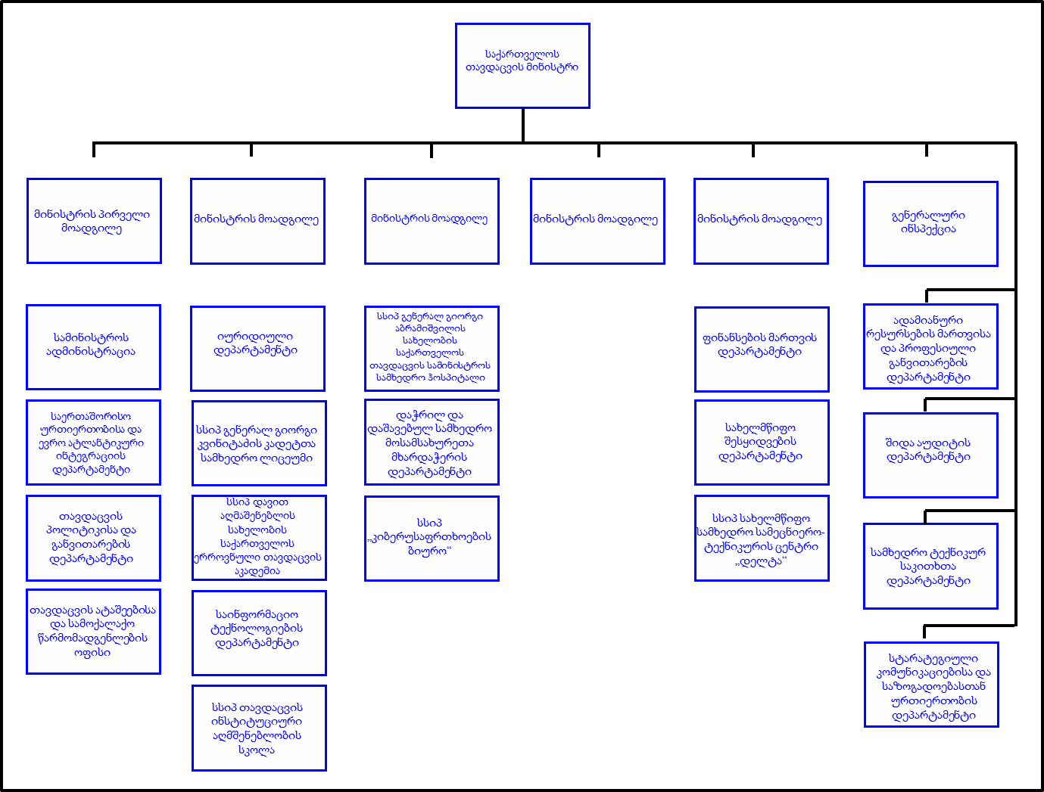
რეკომენდაციები:
- თავდაცვის სამინისტროს მიზნების და ამოცანების განხორციელებისა და ორგანიზაციული ეფექტიანობისა და ეფექტურობის გაზრდის მიზნით რეგულარული ორგანიზაციული ანალიზის წარმოება და ინსტიტუციონალიზაცია;
- თავდაცვის სამინისტროს ფუნქციური ეფექტიანობის გაზრდის მიზნით, ორგანიზაციული გარემოს კვლევების სტანდარტიზაცია და ინსტიტუციონალიზაცია;
- თავდაცვის დაგეგმვისა და მართვის სისტემების გაუმჯობესების, აგრეთვე რეფორმების ინსტიტუციონალიზაციის ხელშეწყობის მიზნით გადაწყვეტილების მიმღები საბჭოს, მართვის ჯგუფისა და მუდმივი სამუშაო ჯგუფების გადაწყვეტილების მიღების მექანიზმის გამოყენება;
- სამინისტროს გამჭვირვალობისა და ანგარიშვალდებულების გაზრდის მიზნით ინფორმაციის ხელმისაწვდომობის და ანგარიშგების ეფექტური მექანიზმების გამოყენება;
- საჯარო სამსახურის რეფორმის ფარგლებში თანამედროვე და საერთაშორისო საუკეთესო პრაქტიკის შესაბამისი პერსონალის მართვის პოლიტიკის შემუშავება, განხორციელება და ინსტიტუციონალიზაცია;
- გრძელვადიანი ინსტიტუციური მოთხოვნების შესაბამისად და თავდაცვის მართვის მოთხოვნების (პერსონალი, ლოგისტიკა, ფინანსური რესურსები და წვრთნები) მხარდასჭერად განვითარდეს ელექტრონულ მონაცემთა მართვის სისტემა;
- შეიარაღებულ ძალებში დაგეგმილი სამხედრო პოლიციის რეფორმის განხორციელების შემდეგ, გადატანილ იქნას სამხედრო პოლიციის ოპერატიული და საგამოძიებო ფუნქციები თავდაცვის სამინისტროს სამოქალაქო ოფისის შესაბამის დანაყოფში.

საქართველოს შეიარაღებული ძალები
შეიარაღებული ძალების ამოცანაა ქვეყნის დამოუკიდებლობის, სუვერენიტეტისა და ტერიტორიული მთლიანობის დაცვა და საქართველოს მიერ ნაკისრი საერთაშორისო ვალდებულებების შესრულება (საერთაშორისო სამშვიდობო ოპერაციებში მონაწილეობის ჩათვლით), აგრეთვე, ბუნებრივი და ტექნოგენური კატასტროფების დროს სამოქალაქო ხელისუფლების მხარდაჭერა.
რეორგანიზაციის საჭიროება
თავდაცვის სტრატეგიული მიმოხილვის პროცესში განხორციელდა შეიარაღებული ძალების სტრუქტურული რეორგანიზაცია, რომლის მიზანს წარმოადგენს მოქნილი და ბრძოლისუნარიანი სტრუქტურული ერთეულების ჩამოყალიბება, საბრძოლო მზადყოფნის ამაღლება და არსებული რესურსების ოპტიმალური გადანაწილება. რეორგანიზაციის შედეგად, აღმოიფხვრა სტრუქტურებს შორის ფუნქციების დუბლირება, ამაღლდა სტრუქტურული ერთეულების დაკომპლექტებისა და აღჭურვის ხარისხი, დაიხვეწა მართვა და კონტროლის სისტემა და შემცირდა ადმინისტრაციული ერთეულები.

საქართველოს შეიარაღებული ძალების არსებული სტრუქტურა
გრაფიკული გამოსახულება N10
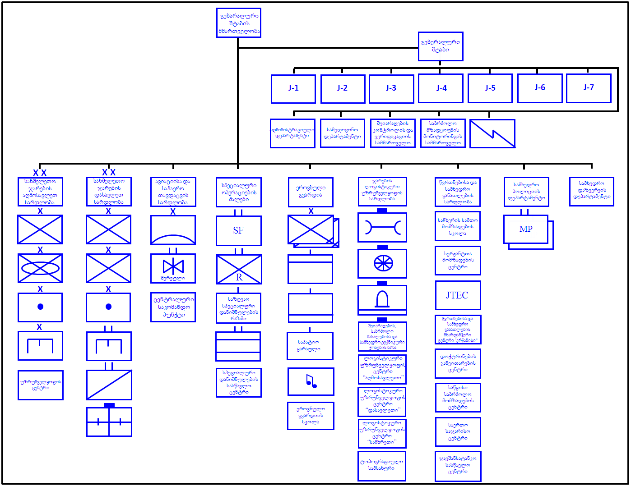
რეკომენდაციები:
- გაგრძელდეს შეიარაღებული ძალების სტრუქტურული რეორგანიზაცია, რათა უზრუნველყოფილ იქნეს მოქნილი, მობილური, ნატოსთან თავსებადი და ამოცანაზე ორიენტირებული ქვედანაყოფების ჩამოყალიბება;
- მოხდეს შეიარაღებული ძალების ორგანიზაციული სტრუქტურებით ძალთა მზადყოფნისათვის აუცილებელი მოთხოვნების მხარდაჭერის უზრუნველყოფა;
- გადაიხედოს და განახლდეს შეიარაღებული ძალების მართვისა და კონტროლის სისტემის კონცეფცია;
- გადაიხედოს და განახლდეს არსებული რეზერვის სისტემის კონცეფცია. შეიარაღებული ძალების მხარდაჭერისა და გაძლიერებისათვის შეიქმნას არმიის რეზერვის, ტერიტორიული რეზერვის და სპეციალისტების რეზერვის პერსონალი;
- რეზერვის სისტემის კონცეფციის დამტკიცების შემდეგ, შესაბამისი საბიუჯეტო რესურსების გამოყოფისთანავე თავდაცვის სამინისტრო დაიწყებს რეზერვის მომზადებასთან დაკავშირებული ღონისძიებების განხორციელებას.
- შემუშავდეს და განვითარდეს შეიარაღებული ძალების მოთხოვნებზე მორგებული დოქტრინები და გამოცდილების გაზიარების სისტემა;
- შეიქმნას და განვითარდეს შეიარაღებული ძალების ტაქტიკური დონის ქვედანაყოფების საბრძოლო მომზადების დონის ასამაღლებლად საჭირო საწვრთნელი შესაძლებლობები;
- ლოგისტიკური ოპერაციების სრულყოფის მიზნით, გაიზარდოს შეიარაღებული ძალების ლოგისტიკური შესაძლებლობები და უზრუნველყოფილ იქნეს ლოგისტიკის კონცეფციის განვითარება;

საქართველოს შეიარაღებული ძალების სამომავლო სტრუქტურა
გრაფიკული გამოსახულება N11
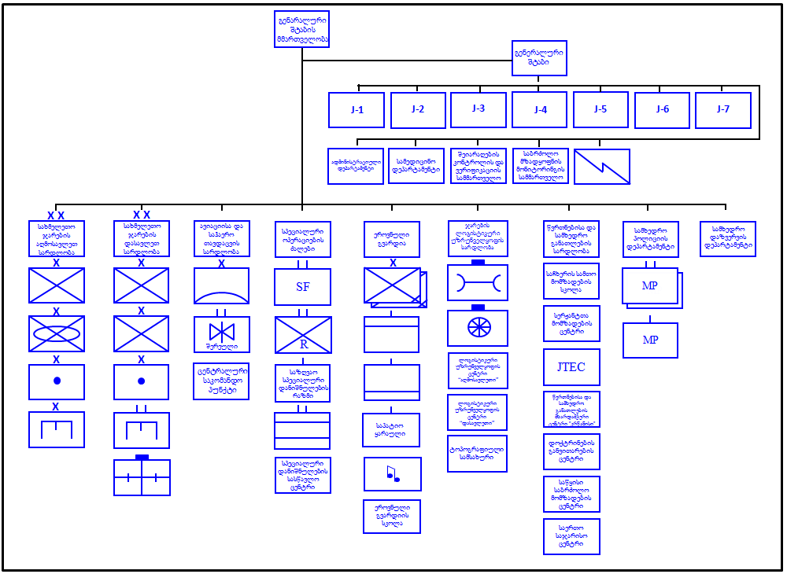

გენერალური შტაბი
გენერალური შტაბის ამოცანებია დაქვემდებარებული სტრუქტურული ერთეულების სტრატეგიულ-ოპერატიული მართვა და კონტროლი; უწყებათშორისი კოორდინაცია; გაერთიანებული ოპერაციების დაგეგმვა, აღსრულება და მონიტორინგი; აუცილებელ შესაძლებლობათა განვითარებისათვის საჭირო მოთხოვნების განსაზღვრა.
რეორგანიზაციის საჭიროება
თავდაცვის სტრატეგიული მიმოხილვის პროცესში განხორციელდა გენერალური შტაბის სტრუქტურული რეორგანიზაცია, რომლის მიზანს წარმოადენს საშტატო ოპტიმიზაცია, დეპარტამენტების სტრუქტურის გამარტივება, ფუნქციური დუბლირებების აღმოფხვრა, საშტატო-წოდებრივი კატეგორიების შემცირება და აუცილებელი საბრძოლო ფუნქციების შესასრულებლად შესაძლებლობის ამაღლება.
განხორციელებული ღონისძიებები:
- გენერალური შტაბის მმართველობაში გაუქმდა მრჩეველთა ჯგუფი;
- გაუქმდა საზღვაო თავდაცვის დეპარტამენტი და J-3 ოპერატიული დაგეგმვის დეპარტამენტში შეიქმნა საზღვაო შესაძლებლობების დაგეგმვის განყოფილება;
- გაუქმდა ფსიქოლოგიური შერჩევის და მონიტორინგის დეპარტამენტი და მისი ფუნქციები გადაეცა თავდაცვის სამინისტროს სოციალურ საკითხთა და ფსიქოლოგიური მხარდაჭერის დეპარტამენტს;
- უზრუნველყოფის ცენტრის ფუნქციები - ლოგისტიკური უზრუნველყოფა და სპორტული ღონისძიებების დაგეგმვა, გადანაწილდა ჯარების ლოგისტიკური უზრუნველყოფის სარდლობასა და გენერალური შტაბის ადმინისტრაციულ დეპარტამენტს შორის;
- J-5/9 სტრატეგიული დაგეგმვის, სამხედრო პოლიტიკისა და სამხედრო-სამოქალაქო თანამშრომლობის დეპარტამენტი ჩამოყალიბდა როგორც J-5 სტრატეგიული დაგეგმვის დეპარტამენტი. სამხედრო-სამოქალაქო თანამშრომლობის ფუნქცია გადაეცა J-3 ოპერატიული დაგეგმვის დეპარტამენტს;
- J-4/8 ლოგისტიკისა და რესურსების დაგეგმვის დეპარტამენტი ჩამოყალიბდა როგორც J-4 ლოგისტიკის დაგეგმვის დეპარტამენტი;
- გაუქმდა სამედიცინო მომარაგების ცალკეული ბაზა და სამედიცინო დეპარტამენტში ჩამოყალიბდა სამედიცინო მომარაგების უზრუნველყოფის სამსახური;
- გენერალურ შტაბში ჩამოყალიბდა დეპარტამენტების და ცალკეული სამმართველოების საშტატო სტრუქტურის სტანდარტული მიდგომა.
რეკომენდაციები:
- გაგრძელდეს გენერალური შტაბის სტრუქტურული რეორგანიზაცია დოქტრინული და ოპერატიული მოთხოვნების შესაბამისად, იმისათვის რომ ჩამოყალიბდეს ეფექტიანი და მოქნილი ორგანიზაციული სტრუქტურა, რომელიც უზრუნველყოფს შეიარაღებული ძალების ეფექტიან მართვასა და კონტროლს კრიზისისა და ომის დროს.
- გაიზარდოს გენერალური შტაბის შესაძლებლობები ქვედანაყოფების შექმნის, აღჭურვისა და შენარჩუნების ინსტიტუციური შესაძლებლობების განვითარებისთვის;
- განხორციელდეს არსებული სამხედრო პოლიციის ბატალიონების სტრუქტურული რეორგანიზაცია.

სახმელეთო ჯარების აღმოსავლეთ და დასავლეთ სარდლობები
სახმელეთო ჯარების აღმოსავლეთ და დასავლეთ სარდლობების ამოცანაა პასუხისმგებლობის რაიონში თავდაცვის უზრუნველსაყოფად სრული სპექტრის ოპერაციების ჩატარება, დაქვემდებარებული ქვედანაყოფების მართვა და კონტროლი, საბრძოლო მზადყოფნის მაღალი დონის შენარჩუნება, საკუთარი რეზერვის მომზადება.
რეორგანიზაციის საჭიროება
თავდაცვის სტრატეგიული მიმოხილვის პროცესში განხორციელდა სახმელეთო ჯარების აღმოსავლეთ და დასავლეთ სარდლობების სამანევრო ქვედანაყოფების ოთხ ბრიგადამდე შემცირება და მათი სტრუქტურული რეორგანიზაცია, ჯავშანსატანკო და მექანიზირებული ელემენტების ოპტიმალურად გადანაწილება, ბატალიონების სტანდარტული სტრუქტურების ჩამოყალიბება. აღნიშნული ცვლილებებით მთლიანობაში განხორციელდა სახმელეთო ჯარების სარდლობების შესაძლებლობის ოპტიმიზაცია თავდაცვის გენერალური გეგმით გათვალისწინებული მოთხოვნების შესასრულებლად. სტრუქტურული ცვლილების შედეგად ჩამოაყალიბდა თანაბრად დაკომპლექტებული, აღჭურვილი და ამოცანაზე ორიენტირებული საბრძოლო, საბრძოლო მხარდაჭერის და საბრძოლო უზრუნველყოფის ქვედანაყოფები.
რეკომენდაციები:
- გაუქმდეს უზრუნველყოფის ცენტრი და განხორციელდეს საკომენდანტო ასეულის ინტეგრაცია სამხედრო პოლიციის ძალთა სტრუქტურაში ცალკეული ასეულის სახით;
- შეიქმნას განსავითარებელი ინფრასტრუქტურისა და ოპერატიული მოთხოვნების თანხვედრის გეგმა;
- შემუშავდეს აღმოსავლეთ და დასავლეთ სარდლობების სადაზვერვო, მობილურობის, საცეცხლე და ლოგისტიკური შესაძლებლობების გაზრდის ხედვა;
- განხორციელდეს საარტილერიო ქვედანაყოფების სტრუქტურული ოპტიმიზაცია და არსებული აღჭურვილობის შეკეთება/მოდერნიზაცია;
- განხორციელდეს სამანევრო ქვედანაყოფების თანამედროვე საინჟინრო (კონტრმობილურობის) საშუალებებით აღჭურვა.

სპეციალური ოპერაციების ძალები
სპეციალური ოპერაციების ძალების ამოცანაა უზრუნველყოს შეიარაღებული ძალები სპეციალური რეკოგნოსცირების და პირდაპირი მოქმედების განსაკუთრებული შესაძლებლობებით, რომლებიც საჭიროა როგორც თავდაცვის ოპერაციების წარმოებისათვის, ასევე ჰიბრიდულ საფრთხეებზე რეაგირებისათვის. მას ასევე შეუძლია განახორციელოს სამხედრო დახმარება, რაც მოიცავს სხვადასხვა სამხედრო სტრუქტურების, სახელმწიფო უწყებების და საერთაშორისო პარტნიორების მხარდაჭერას სამხედრო და სამოქალაქო თანამშრომლობის ფორმატში. სპეციალური ოპერაციის ძალების საბრძოლო ელემენტების პერსონალს ესაჭიროება განსაკუთრებული უნარ-ჩვევები და ინტენსიური წვრთნა იმ გამოცდილებისა და შესაძლებლობის შესანარჩუნებლად, რაც აუცილებელია სხვადასხვა ვითარებაში ადეკვატური მოქმედებისათვის.
სპეციალური ოპერაციების ძალების განვითარება უნდა განხორციელდეს „სპეციალური ოპერაციების ძალების განვითარების სტრატეგია 2015-2020“-ის საფუძველზე, რომელიც მიზნად ისახავს 2020 წლამდე სშძ-ის ერთიან სისტემაში სოძ-ის შესაძლებლობების თვისებრივ გაუმჯობესებას, რათა შესაძლებელი იყოს სრული სპექტრის ოპერაციათა გარემოში მოქმედებისას შესაბამისი ამოცანების შესრულება. სოძ-ის განვითარება ასევე მნიშვნელოვანია ნატოსთან ურთიერთთავსებადობის ამაღლების მიზნით და საერთაშორისო ოპერაციებში წარმატებული მონაწილეობისათვის.
რეორგანიზაციის საჭიროება
თავდაცვის სტრატეგიული მიმოხილვის პროცესში განისაზღვრა სპეციალური ოპერაციების ძალების სტრუქტურული ოპტიმიზაციის რეკომენდაციები, რომელთა მიზანია სპეციალური ოპერაციების ძალების ოპტიმიზაციით ფინასური რესურსების ოპერატიული მოთხოვნების შესაბამისად გადანაწილება. სტრუქტურულმა ცვლილებებმა მნიშვნელოვნად შეამცირა ამოცანების წარმატებით შესრულებისათვის საჭირო დაკომპლექტების, წვრთნისა და აღჭურვის ხარჯები.
განხორციელებული ღონისძიებები:
- განხორციელდა საშტატო-სტრუქტურული ოპტიმიზაცია;
- გაუქმდა სპეციალური ოპერაციების ძალების ადმინისტრაცია;
- წვრთნებისა და სამხედრო განათლების სარდლობის სნაიპერისა და რეინჯერთა სკოლა გადავიდა სპეციალური ოპერაციების ძალების სასწავლო ცენტრის შემადგენლობაში.
რეკომენდაციები:
- სპეციალური ოპერაციების ძალების მართვისა და კონტროლის რგოლების ოპტიმიზაცია და სტანდარტიზაცია საქართველოს შეიარაღებული ძალებისა და ნატოს მოთხოვნების შესაბამისად.
- სპეციალური ოპერაციების ძალების საბრძოლო ქვედანაყოფების (სპეციალური დანიშნულების ბატალიონის, საზღვაო სპეციალური დანიშნულების რაზმის) სპეციალური ოპერაციების დავალებებზე ორიენტირებული სტრუქტურისათვის საშტატო რეორგანიზაცია;
- სპეციალური ოპერაციების საბრძოლო მხარდამჭერი ქვედანაყოფის (რეინჯერის ბატალიონი) საშტატო რეორგანიზაცია სპეციალური ოპერაციების დავალებათა აღსრულების მხარდაჭერისათვის;
- სპეციალური ოპერაციების სამანევრო ქვედანაყოფების უზრუნველყოფის ელემენტების ორგანიზება მხარდამჭერი ბატალიონის სტრუქტურულ შემადგენლობაში;
- სპეციალური დანიშნულების სასწავლო ცენტრის საშტატო და სტრუქტურული რეორგანიზაცია სპეციალური სასწავლო სკოლებისა და კურსების მიზნით.

ავიაციისა და საჰაერო თავდაცვის სარდლობა
ავიაციისა და საჰაერო თავდაცვის სარდლობის ამოცანაა განახორციელოს საქართველოს საჰაერო სივრცის მართვა და კონტროლი, სახელმწიფოს სტრატეგიული ობიექტების საჰაერო თავდაცვა, სამანევრო ქვედანაყოფების საჰაერო საცეცხლე მხარდაჭერა, უზრუნველყოს ჯარების საბრძოლო მოქმედებათა ლოგისტიკური მხარდაჭერა, სამედიცინო ევაკუაცია, სამძებრო-სამაშველო ოპერაციების წარმოება და რეკოგნოსცირება.
რეორგანიზაციის საჭიროება
2008 წლის რუსეთ-საქართველოს ომმა ნათლად აჩვენა, რომ შეიარაღებულ ძალებს არ გააჩნია საფრთხეების შესაბამისი საჰაერო თავდაცვის სისტემა, ხოლო მისი საავიაციო ელემენტები ვერ უზრუნველყოფენ ოპერატიულ მოთხოვნებს ფართომასშტაბიანი აგრესიის შემთხვევაში. მომავალში აგრესიის ნეიტრალიზებისათვის, კრიტიკულად მნიშვნელოვანია საჰაერო თავდაცვის ელემენტების შესაძლებლობების გაუმჯობესება თანამედროვე საჰაერო თვალთვალისა და საჰაერო თავდაცვის საშუალებებით.
განხორციელებული ღონისძიებები:
- განხორციელდა საშტატო-სტრუქტურული რეორგანიზაცია;
- გაუქმდა საავიაციო ბრიგადა;
- გაუქმდა დაცვისა და უზრუნველყოფის ბატალიონი;
- განხორციელდა შერეული საავიაციო ესკადრილიის რეორგანიზაცია;
რეკომენდაციები:
საჰაერო თავდაცვა
- მართვისა და კონტროლის ეფექტიანობის ამაღლების მიზნით განხორციელდეს რადიო-ლოკაციური ბატარეების გაერთიანება დივიზიონის ზომის ქვედანაყოფებად;
- საჰაერო თავდაცვის ბრიგადის სტრუქტურულმა რეორგანიზაციამ უზრუნველყოს ნატოსთან თავსებადი კომპლექსის ეფექტური ექსპლუატაცია;
- უზრუნველყოფილ იქნას საჰაერო თავდაცვის ახალი შესაძლებლობებისთვის საჭირო პერსონალის და ინფრასტრუქტურის მომზადება;
- ცენტრალური საკომანდო პუნქტის რეორგანიზაციის შედეგად, ჩამოყალიბდეს ნატო-ს სტანდარტების შესაბამისი საჰაერო ოპერაციების ცენტრი;
- შეიარაღებული ძალების საჰაერო თავდაცვის ქვედანაყოფებში ახალი საბრძოლო ტექნიკის შესწავლის და მაღალი საბრძოლო მზადყოფნის შენარჩუნების უზრუნველსაყოფად, მოხდეს წვრთნებისათვის შესაბამისი რესურსების გამოყოფა.
ავიაცია
- განხორციელდეს თვითმფრინავებისა და შვეულმფრენების სასიცოცხლო ციკლის დეტალური შეფასება და იმ საფრენი აპარატების მოდერნიზება, რომელიც ესაჭიროება შეიარაღებულ ძალებს თავდაცვის გეგმით გათვალისწინებული დავალებების შესასრულებლად;
- საავიაციო ბრიგადის რეორგანიზაციის შემდეგ განხორციელდეს პერსონალის შენარჩუნება მათი შემდგომი გადამზადების მიზნით.
- შემუშავდეს უპილოტო საფრენი აპარატების შესაძლებლობის განვითარების სტრატეგია და მოხდეს ახალი სისტემების შესყიდვის ინიცირება;
- შემუშავდეს მოიერიშე შვეულმფრენების შესაძლებლობების განვითარების ხედვა და კონცეფცია.

ეროვნული გვარდია
ეროვნული გვარდიის ამოცანაა საბრძოლო მოქმედებებში მონაწილეობა და ოპერაციების მხარდაჭერა. კრიზისისა და საგანგებო ვითარების, ასევე ბუნებრივი და ტექნოგენური კატასტროფების დროს სამოქალაქო ხელისუფლების მხარდაჭერა. სამოქალაქო თავდაცვის ღონისძიებათა განხორციელების უზრუნველყოფა. სხვადასხვა ცერემონიისა და სარიტუალო ღონისძიებების ჩატარება. მშვიდობიანობის პერიოდში ეროვნული გვარდია ახორციელებს საკუთარი რეზერვის მომზადებას.
რეორგანიზაციის საჭიროება
ეროვნული გვარდიის სტრუქტურის რეორგანიზაცია დიდწილად დამოკიდებული იქნება მობილიზაციისა და რეზერვის კონცეფციის დამტკიცებაზე, რომელიც ჩამოაყალიბებს ორგანიზაციის რაციონალურ, ფინანსურად ხელმისაწვდომ და რეალისტურ ოპერატიულ ამოცანებს.
თავდაცვის სტრატეგიული მიმოხილვის პროცესში განხორციელდა ეროვნული გვარდიის სტრუქტურული ოპტიმიზაცია, თუმცა, გვარდიის ქმედითუნარიან საბრძოლო და საბრძოლო მხარდაჭერის სტრუქტურულ ერთეულად ჩამოყალიბებისათვის საჭიროა არსებული სტრუქტურის შემდგომი ეფექტური რეორგანიზაცია.
განხორციელებული ღონისძიებები:
- გაუქმდა ეროვნული გვარდიის ადმინისტრაცია;
- გაუქმდა G-2 სამმართველო და მისი ფუნქცია გადავიდა G-3 სამსახურში;
- სამოქალაქო თავდაცვის სამსახურის რეორგანიზაციის შედეგად ჩამოყალიბდა სამოქალაქო თავდაცვის სამმართველო, რომელსაც სტრუქტურულად დაექვემდებარა: რეგიონალური და თვითმმართველობის სამსახურებთან კომუნიკაციის განყოფილება; პრევენციისა და ინფორმაციული უზრუნველყოფის განყოფილება; მოსახლეობის მომზადების განყოფილება; სამოქალაქო თავდაცვის რეზერვის ფორმირების განყოფილება;
- საწვრთნელი ცენტრი ,,ბაზალეთი“ შევიდა ეროვნული გვარდიის სკოლის შემადგენლობაში.
რეკომენდაციები:
- ეროვნულ გვარდიას განესაზღვოს სამოქალაქო ხელისუფლების მხარდამჭერი ძირითადი ელემენტის ფუნქცია ბუნებრივი და ტექნოგენური კატასტროფების დროს;
- საგანგებო და საომარი მდგომარეობა/სიტუაციის დროს სამოქალაქო უსაფრთხოების ღონისძიებებში ხელისუფლების მხარდაჭერა;
- განხორციელდეს ეროვნული გვარდიის შიდა სტრუქტურული რეორგანიზაცია, დაიხვეწოს ადმინისტრირების, მართვისა და კონტროლის სისტემა;
- სტრუქტურული რეორგანიზაცია და საჭირო მატერიალურ-ტექნიკური ბაზის განვითარება, გვარდიის რეზერვის ქვედანაყოფების ჩამოყალიბების მიზნით;
- მობილიზაციისა და რეზერვის კონცეფციის დამტკიცების შემდეგ რეზერვის ფორმირების, მომზადების და გამოყენების ღონისძიებების დაგეგმვა და განხორციელება.

ჯარების ლოგისტიკური უზრუნველყოფის სარდლობა
ჯარების ლოგისტიკური უზრუნველყოფის სარდლობის ამოცანაა მშვიდობის, კრიზისისა და ომის დროს თავდაცვის სამინისტროს და შეიარაღებული ძალების ლოგისტიკური მხარდაჭერა მარაგებით, მომსახურებით, ტრანსპორტირებით და რემონტით, ასევე ტოპოგეოდეზიური და პოლიგრაფიული მომსახურებით. მშვიდობის დროს ჯარების ლოგისტიკური უზრუნველყოფის სარდლობა ასევე ახორციელებს წვრთნების, სწავლებების და სამხედრო განათლების მოთხოვნების მხარდაჭერას.
რეორგანიზაციის საჭიროება
თავდაცვის სტრატეგიული მიმოხილვის პროცესში განხორციელდა ჯარების ლოგისტიკური უზრუნველყოფის სარდლობის სტრუქტურის ოპტიმიზაცია, რის საფუძველზეც შემცირდა ბიუროკრატია და გაზრდილი საშტატო ერთეულები. თუმცა, მიზანშეწონილია აღნიშნული პროცესის გაგრძელება, რათა სარდლობა ჩამოყალიბდეს ეფექტიან და მოქნილ ორგანიზაციად, რომელიც უზრუნველყოფს შეიარაღებული ძალების საბრძოლო ქვედანაყოფების მხარდაჭერას კრიზისისა და ომის დროს.
განხორციელებული ღონისძიებები:
- გაუქმდა დაგეგმვის, პროგრამირების და ბიუჯეტირების განყოფილება;
- გაუქმდა სამშენებლო საკონსტრუქტორო ბიურო;
- სარდლობის შტაბში შეიქმნა G-4 ფუნქციური უჯრედი.
რეკომენდაციები:
- ჯარების ლოგისტიკური უზრუნველყოფის სარდლობის შესაბამისი სტრუქტურა დაეფუძნოს დოქტრინულ და ოპერატიულ მოთხოვნებს, რომელიც უზრუნველყოფს სახმელეთო ჯარების სარდლობების მხარდაჭერას ომისა და კრიზისის დროს;
- ჩამოყალიბდეს ეფექტიანი ლოგისტიკური უზრუნველყოფის სისტემა, გაუმჯობესდეს ლოგისტიკური უზრუნველყოფის შესაძლებლობები;
- განხორციელდეს ადმინისტრაციული მმართველობის ოპტიმიზაცია ცალკეული სტრუქტურული ერთეულების შერწყმით;
- შეიქმნას სააღრიცხვო საქმისწარმოების ავტომატიზებული სისტემა (ელექტრონული ბაზები).

წვრთნებისა და სამხედრო განათლების სარდლობა
წვრთნებისა და სამხედრო განათლების სარდლობის ამოცანაა სამხედრო საგანმანათლებლო დაწესებულებათა ინსტიტუციური ბაზისა და ორგანიზაციული სფეროს განვითარება; სამხედრო მოსამსახურეების მომზადება/გადამზადება; ქვედანაყოფების შეფასება; „პარტნიორობა მშვიდობისათვის„ (PfP) პროგრამისა და ორმხრივი და მრავალმხრივი თანამშრომლობის გეგმების ფარგლებში ნატოს და პარტნიორი ქვეყნების სამხედრო მოსამსახურეების მომზადება; სტრატეგიული ოპერატიული და ტაქტიკური დონის დოქტრინული სახელმძღვანელოების შემუშავება; საერთაშორისო მისიებში მონაწილეობის მისაღებად შერჩეული ქვედანაყოფების გადასროლისწინა მომზადება/გადამზადება და შეფასება; შეიარაღებულ ძალებში დაგეგმილი ეროვნული და საერთაშორისო სწავლებებისა და წვრთნების მხარდაჭერა.

რეორგანიზაციის საჭიროება
თავდაცვის სტრატეგიული მიმოხილვის პროცესში განხორციელდა სარდლობის სტრუქტურის ოპტიმიზაცია, რომლის შედეგადაც დაიხვეწა არსებული სტრუქტურა, სარდლობის დაქვემდებარებაში არსებული ადამიანური და ტექნიკური რესურსი ოპტიმალურად გადანაწილდა დაქვემდებარებულ სტრუქტურულ ელემენტებს შორის, ამაღლდა სარდლობის წინაშე დასახული მიზნებისა და ამოცანების მიღწევის ეფექტიანობა.
განხორციელებული ღონისძიებები
- გაუქმდა წვრთნებისა და სამხედრო განათლების სარდლობის ადმინისტრაცია;
- გაუქმდა სპეციალური მომზადების ცენტრი;
- ჯავშანსატანკო სასწავლო ცენტრში არსებული კურსების შერწყმა განხორციელდა საერთო-საჯარისო ცენტრის მანევრის სკოლაში.
რეკომენდაციები:
- ერთობლივი მუშაობისა და ზედმეტი ხარჯების შემცირების მიზნით, განხორციელდეს ოფიცერთა პროფესიული განვითარების ძირითადი კურსების კონსოლიდაცია საერთო-საჯარისო მომზადების ცენტრში;
- გაგრძელდეს სარდლობის დაქვემდებარებაში არსებული ცენტრების ტრანსფორმაცია სამხედრო განათლების საერთაშორისო სტანდარტების შესაბამისი დონის მისაღწევად, მათ შორის ნატო-საქართველოს არსებითი პაკეტის ფარგლებში;
- დოქტრინების განვითარების ცენტრის გამოყენებით განხორციელდეს საქართველოს შეიარაღებული ძალებისთვის აუცილებელი და მზადყოფნაზე ორიენტირებული დოქტრინების შემუშავება;
- საქართველოს თავდაცვის მზადყოფნის პროგრამის (GDRP) წარმატებით განსახორციელებლად, ნატო-საქართველოს ერთობლივი წვრთნებისა და შეფასების ცენტრში (JTEC) განვითარდეს საბრძოლო მომზადებისათვის საჭირო შესაძლებლობები, პერსონალი, ინფრასტრუქტურა და აღჭურვილობა;
- გაუქმდეს ჯავშანსატანკო სასწავლო ცენტრი.

თავდაცვის სტრატეგიული მიმოხილვის რეკომენდაციების განხორციელება
თავდაცვის სტრატეგიული მიმოხილვის დოკუმენტის რეკომენდაციების იმპლემენტაცია მოითხოვს:
- თავდაცვის სტრატეგიული მიმოხილვის იმპლემენტაციის გეგმას;
- ნათლად განსაზღვრულ შესრულების პრიორიტეტებს;
- გადაწყვეტილების მიღების ინსტიტუციონალიზებულ პროცესს;
- განხორციელების ინტეგრირებულ მეთოდოლოგიას;
- ინსტიტუციურ რეფორმებს.

თავდაცვის სტრატეგიული მიმოხილვის განხორციელების გეგმა (IP)
თსმ-ის განხორციელების გეგმაში თითოეული რეკომენდაციისათვის განისაზღვრება კონკრეტული ვალდებულებები, განხორციელების ვადები და მოსალოდნელი შედეგები. თავდაცვის სამინისტროს თავდაცვის პოლიტიკისა და განვითარების დეპარტამენტი პასუხისმგებელი იქნება განხორციელების გეგმის შესრულების მონიტორინგზე და მოამზადებს პერიოდულ ანგარიშებს სამინისტროსა და გენერალური შტაბის ხელმძღვანელობისათვის. პროცესში ასევე ჩაერთვებიან ნატოს ექსპერტები და უცხოელი მრჩევლები. აღნიშნული დოკუმენტის დამტკიცება დაგეგმილია 2017 წლის მარტის ბოლოს.

შესრულების პრიორიტეტები
შეზღუდული ფინანსური რესურსების გათვალისწინებით, თსმ 2017-2020-ის რეკომენდაციების პრიორიტეტიზაციისას, უპირატესობა მიენიჭება იმ ღონისძიებების განხორციელებას, რომლებიც ხელს უწყობს შეიარაღებული ძალების მზადყოფნის ამაღლებას. წარმოდგენილი პრიორიტეტები განსაზღვრავს თავდაცვის ბიუჯეტისა და შესყიდვების მოთხოვნებს შეიარაღებული ძალების შესაძლებლობების შემდეგი კომპონენტების გაუმჯობესებისათვის:
- სამანევრო (ქვეითი, მექანიზირებული ქვეითი და ჯავშანსატანკო)
- საჰაერო თავდაცვა;
- ჯავშანსაწინააღმდეგო;
- სამხედრო-საინჟინრო (კონტრმობილურობა);
- არტილერია;
- სადაზვერვო სისტემები.

გადაწყვეტილების მიღების ინსტიტუციონალიზებული პროცესი
თსმ-ით განსაზღვრული მიზნების შესრულება, მოითხოვს მიღებული გადაწყვეტილებების აღსრულების მონიტორინგს, საჭიროების შემთხვევაში გეგმების კორექტირებასთან დაკავშირებულ სტრატეგიულ გადაწყვეტილებებს და შეზღუდული რესურსების (ადამიანური, ფინანსური) გონივრულ გადანაწილებას. ამ პროცესის მართვაში მნიშვნელოვან როლს ასრულებს თავდაცვის სამინისტროში არსებული გადაწყვეტილების მიღების მექანიზმი (წარმოდგენილია სქემაში). გადაწყვეტილების მიმღები საბჭო, რომლის თავმჯდომარეა თავდაცვის მინისტრი, შედგება თავდაცვის სამინისტროსა და გენერალური შტაბის ხელმძღვანელი პირებისაგან. საბჭოს ექვემდებარება მართვის ჯგუფი.
გრაფიკული გამოსახულება N25
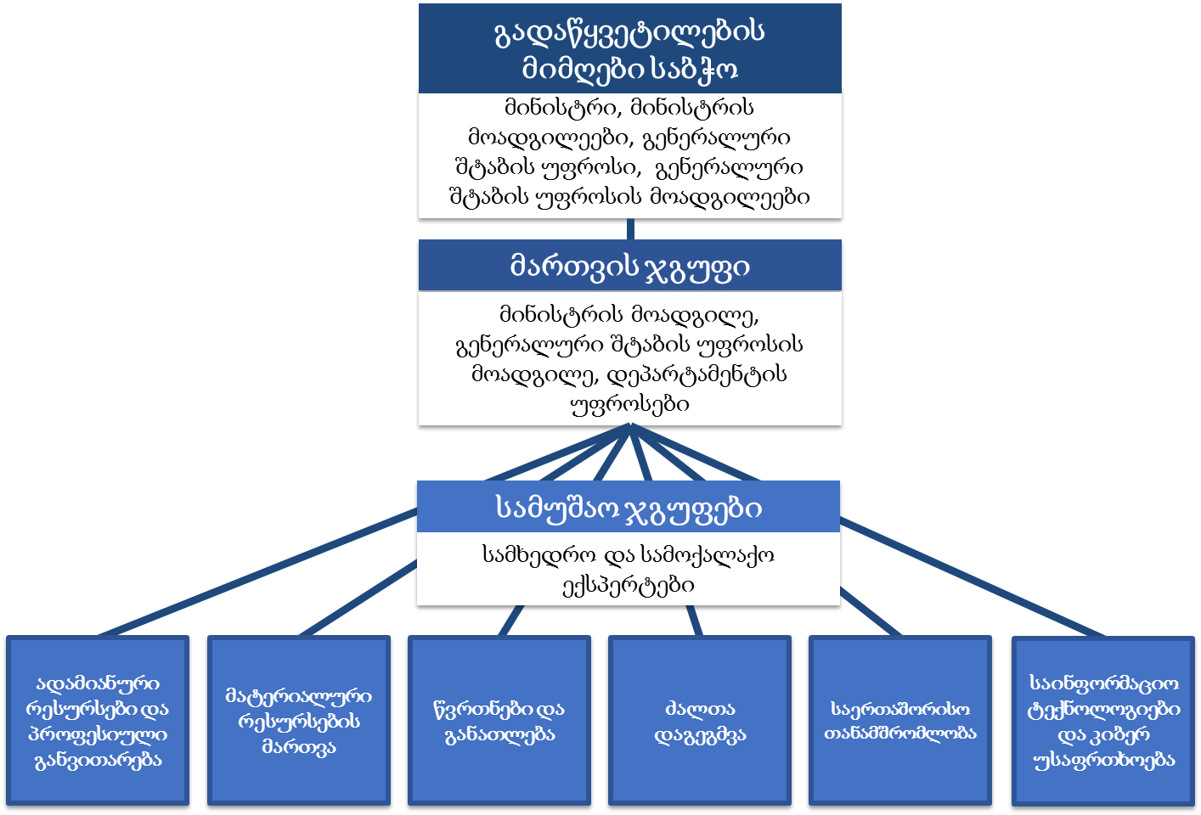
,
მინისტრის მოადგილის თავმჯდომარეობით მართვის ჯგუფი შედგება დეპარტამენტის უფროსებისაგან. მართვის ჯგუფი ზედამხედველობს 6 მუდმივმოქმედ სამუშაო ჯგუფს, რომლებიც პასუხისმგებელნი არიან მართვის ჯგუფისთვის მოამზადონ და განიხილონ მათი კომპეტენციის სფეროში შემავალი საკითხები.

თსმ-ის რეკომენდაციების ანალიზის სტანდარტული მეთოდოლოგია
თსმ რეკომენდაციების განხორციელება მოითხოვს DOTLMPF-ის სისტემის თითოეული ელემენტის მიხედვით ყოვლისმომცველი ანალიზის ჩატარებას. ანალიზის პროცესში ჩაერთვებიან SNGP-ის ექსპერტები, უცხოელი მრჩევლები და სხვა შესაბამისი უწყებები.
გრაფიკულ გამოსახულება N25-ში ილუსტრირებულია ღონისძიებები, რომლებიც „თეთრი წიგნის“ ძირითადი სტრატეგიული მიმართულებების მიხედვით არის ჩამოყალიბებული. როგორც თსმ-ის რეკომენდაციების განხორციელებისათვის საჭირო ღონისძიებების მაგალითი, აღნიშნული დიაგრამა ასახავს რამოდენიმე მთავარ DOTMLPF-ის მოთხოვნას იმისათვის, რომ განხორციელდეს სამხედრო პოლიციის დეპარტამენტის რეორგანიზაცია.

თეთრი წიგნის მიმართულებების მატრიცა
გრაფიკული გამოსახულება N26
მიმართულებები მიზნები
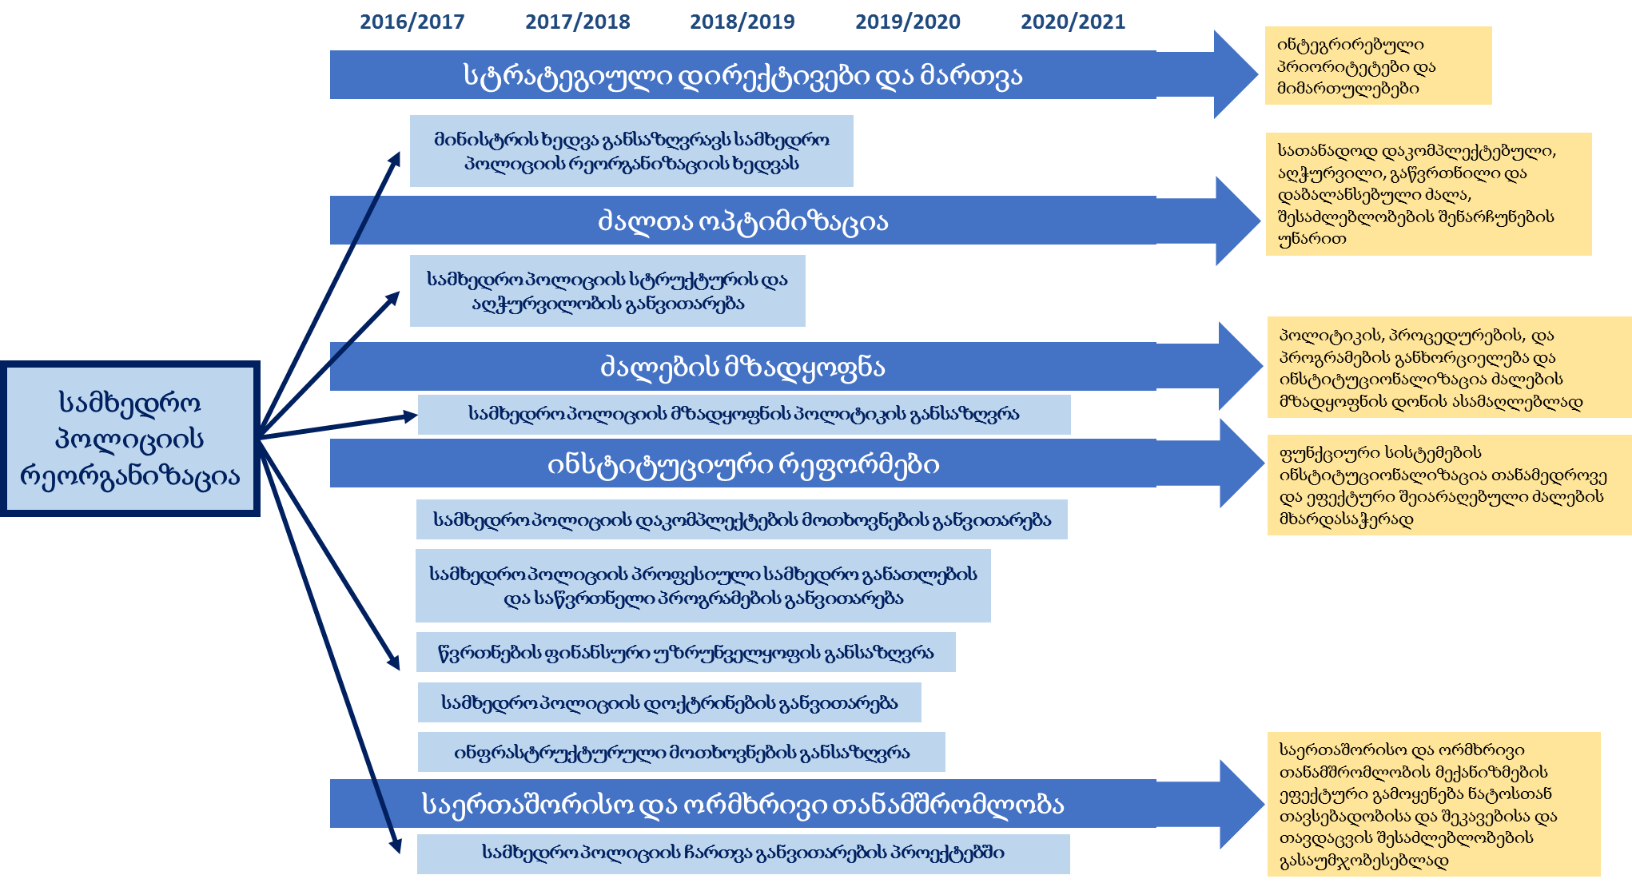

ინსტიტუციური რეფორმები თსმ 2017-2020 დოკუმენტით გაწერილი რეკომენდაციების განსახორციელებლად
ქვემოთ ჩამოთვლილი ღონისძიებები ქმნის ინსტიტუციურ საფუძვლებს თსმ 2017-2020 დოკუმენტით განსაზღვრული რეკომენდაციების ეფექტურად განხორციელებისათვის. თავდაცვის სტრატეგიული მიმოხილვის რეკომენდაციების განსახორციელებლად საჭირო დამატებითი მოთხოვნები, მათი განსაზღვრის შემდეგ დაემატება ქვემოთ ჩამოთვლილ სიას.
თავდაცვის სტრატეგიული მიმოხილვის რეკომენდაციების განხორციელებისათვის საჭიროა თავდაცვის მართვის სისტემების მნიშვნელოვანი გაუმჯობესება. საქართველოს შეიარაღებული ძალების მზადყოფნის ამაღლება და მოდერნიზაციისათვის რესურსების მობილიზება შესაძლებელი იქნება პერსონალის მართვის, აღჭურვის, წვრთნის და შენარჩუნების პროცესების გაუმჯობესებით, რაც ხელს შეუწყობს რესურსების უფრო მნიშვნელოვან მოთხოვნებზე გადანაწილებას და ტოტალური თავდაცვის მიდგომის მხარდაჭერას. აღნიშნული მიზნების მიღწევა შესაძლებელია მომავალი ოთხი წლის განმავლობაში საქართველოს თავდაცვის სამინისტროს და გენერალური შტაბის ხელმძღვანელობის მაღალი ჩართულობით, რომელშიც მონაწილეობას მიიღებენ ნატოელი ექსპერტები, სხვა უცხოელი ექსპერტები და ნატოს შესაბამისი სტრუქტურების წარმომადგენლები.

სტრატეგიული მართვა
უწყებათშორისი თანამშრომლობა
- უწყებათშორისი კოორდინაციის მექანიზმების და კონკრეტული ღონისძიებების განსაზღვრა კრიზისულ (როგორც საომარი, ასევე არასაომარი) სიტუაციების დროს;
- თავდაცვის გეგმის შემუშავება – წარმოადგენს უწყებათშორისი თანამშრომლობის განვითარების საფუძველს და მიმართულია როგორც ეროვნული დონის თავდაცვის დაგეგმვის პროცესის, ასევე თავდაცვის სისტემის განვითარებისკენ.
- არსებული უწყებათშორისი სწავლებების (დიდგორი, ინფო, ფარი და ა.შ.) ინტენსიფიკაცია და წვრთნებისა და სწავლებების ახალი ფორმატების შემუშავება კრიზისულ ვითარებაში (როგორც საომარი, ასევე არასაომარი) უწყებათშორისი კოორდინაციის პროცედურებისა და მექანიზმების დახვეწის მიზნით.
თავდაცვის სახელმძღვანელო მიმართულებები
- გადაიხედოს და განახლდეს საქართველოს კანონი „თავდაცვის შესახებ“;
- თავდაცვის სამინისტროს შესყიდვების სტრატეგია – სტრატეგიის შემუშავება მხარს უჭერს თსმ-ში ასახული პრიორიტეტების განხორციელებას და წარმოადგენს თავდაცვის დაგეგმვისა და მართვის სისტემების მხარდაჭერის საფუძველს;
- თავდაცვის პროგრამების სახელმძღვანელო – ასახავს მიმდინარე წლის ბიუჯეტის და მომავალი სამი წლის პროგრამების პრიორიტეტულ მიმართულებებს.

შეიარაღებული ძალების ოპტიმიზაცია
ძალთა მართვა
- ძალთა მართვის სისტემა – ძალთა მართვის სისტემა უზრუნველყოფს თავდაცვის სტრატეგიული მიმოხილვის დოკუმენტით განსაზღვრული ძალთა ოპტიმიზაციის რეკომენდაციების იმპლემენტაციას იმ პოლიტიკისა და პროცედურების მიხედვით, რომლებიც საფუძვლად უდევს შეიარაღებული ძალების სტრუქტურის მართვას.
- მობილიზაციისა და რეზერვის კონცეფცია – წარმოადგენს რეზერვის გენერირებისა და სწრაფი მობილიზების საფუძველს საქართველოს შეიარაღებული ძალების ოპერატიული მოთხოვნების მხარდასაჭერად. კონცეფცია უზრუნველყოფს რეზერვის სისტემის მაქსიმალურად მარტივ და მოქნილ ორგანიზებას, მატერიალურ, ფინანსურ და ადამიანურ რესურსების ხელმისაწვდომობას, რეზერვის სისტემის მართვისა და კონტროლის თავსებადობას შეიარაღებულ ძალებთან.
რესურსების მოთხოვნები
- თავდაცვის სტრატეგიული მიმოხილვით გათვალისწინებული პერსონალისა და ფინანსური რესურსების გადანაწილება – 5.3. ქვეთავში ასახული მიზნების მისაღწევად საკმარისი ფინანსური რესურსების უზრუნველყოფა.
- თავდაცვის სტრატეგიული მიმოხილვის იმპლემენტაციის გეგმის მოთხოვნები – უზრუნველყოფს თავდაცვის სამინისტროს ბიუჯეტის შემუშავების ყველა ეტაპზე თსმ-ის რეკომენდაციების განხორციელებისათვის საჭირო ფინანსური რესურსების გათვალისწინებას.
- გრძელვადიან პროგრამებზე დაფუძნებული ბიუჯეტის შემუშავება, თავდაცვის შესყიდვების სისტემის შემდგომი გაუმჯობესება.

შეიარაღებული ძალების მზადყოფნის მოთხოვნები
ქვედანაყოფების სტატუსისა და შეფასების ანარიშგების სისტემა
- ქვედანაყოფის სტატუსისა და შეფასების ანგარიშგების სისტემის დებულება – პერსონალის, შენარჩუნებისა და წვრთნების შეფასების კრიტერიუმების განახლება.
- საქართველოს თავდაცვის მზადყოფნის პროგრამაში (GDRP) მონაწილე ქვედანაყოფების შეფასების სისტემა – პროგრამაში მონაწილეობის მისაღებად შერჩეული ქვედანაყოფების შეფასების ანგარიშგების პარამეტრების განსაზღვრა.
ქვედანაყოფების მზადყოფნა
- მზადყოფნის პოლიტიკა – საქართველოს თავდაცვის მზადყოფნის პროგრამაში მონაწილეობის მისაღებად ქვედანაყოფის მომზადების პოლიტიკის განსაზღვრა.
- მზადყოფნის პოლიტიკის განახლება – საქართველოს თავდაცვის მზადყოფნის პროგრამის პროცესში მიღებული გამოცდილების გათვალისწინებით არსებული პოლიტიკის განახლება.
- სპეციალური ოპერაციების ძალების ქვედანაყოფების მზადყოფნის ამაღლება – სპეციალური დავალებების შესრულებაზე ორიენტირებული სპეციალური ოპერაციების ძალების ქვედანაყოფების შესაძლებლობების განვითარება.
საქართველოს თავდაცვის მზადყოფნის პროგრამის განხორციელების დაგეგმვა
- საქართველოს თავდაცვის მზადყოფნის პროგრამის განხორციელების გეგმა – მოიცავს პროგრამაში მონაწილე შეიარაღებული ძალების ქვედანაყოფების პოლიტიკას, ვალდებულებებს, განხორციელების ვადებსა და მიზნებს.
- საქართველოს თავდაცვის მზადყოფნის პროგრამის ქვედანაყოფების შეფასების ანგარიშგება – განსაზღვრავს აკმაყოფილებს თუ არა ქვედანაყოფი წინასწარ დადგენილ მოთხოვნებს.
საქართველოს თავდაცვის მზადყოფნის პროგრამის რესურსები
- საქართველოს თავდაცვის მზადყოფნის პროგრამის 2018 წლის ბიუჯეტის მოთხოვნები –პროგრამაში მონაწილე ქვედანაყოფებისთვის დაფინანსების გამოყოფა მზადყოფნის პროგრამის მხარდასაჭერად.
- საქართველოს თავდაცვის მზადყოფნის პროგრამის რესურსების დაგეგმვა – უზრუნველყოფს, საქართველოს თავდაცვის ბიუჯეტიდან აუცილებელი ფინანსური რესურსების გამოყოფას მზადყოფნის პროგრამის განხორციელების ყველა ეტაპზე.

ინსტიტუციური განვითარება
პერსონალი
- თავდაცვის სამინისტროს სამხედრო პერსონალის მართვის სისტემების შემდგომი დახვეწა-განვითარება, რაც მოიცავს გამჭირვალე და ობიექტური პერსონალის რეკრუტირების, შერჩევის, შეფასების, დაწინაურების, დანიშვნა-გადანაწილების, პროფესიული განვითარების, შენარჩუნების, დათხოვნის შემდეგ სამოქალაქო სექტორში რეინტეგრაციის და სოციალური უზრუნველყოფის ღონისძიებებს;
- თავდაცვის სამინისტროს სამოქალაქო პერსონალის მართვის სისტემების შემდგომი დახვეწა-განვითარება, რაც მოიცავს გამჭირვალე და ობიექტური რეკრუტის და სამუშაოს შერულების მართვის, აგრეთვე დამსახურებაზე დაფუძნებული პროფესიული განვითარებისა და კარიერის მართვის ღონისძიებების განხორციელებას (სამუშაოს შესრულების ხარისხის შეფასებაზე დაყრდნობით ინდივიდუალური პროფესიული გეგმების შემუშავება; საბაზისო რეგულარული კურსები სამოქალაქო პერსონალისთვის);
- საქართველოს თავდაცვის მზადყოფნის პროგრამის პერსონალის დაკომპლექტების გეგმა – პროგრამის იმპლემენტაციის გეგმის შესაბამისად, განსაზღვრავს ქვედანაყოფების დაკომპლექტების ვადებს;
- შტატი – თავდაცვის სტრატეგიული მიმოხილვის დამტკიცების შემდეგ, აუცილებელი იქნება შტატების განახლება, რაც მოიცავს საქართველოს შეიარაღებული ძალების ყველა დონის საშტატო-წოდებრივი სტრუქტურის სტანდარტიზაციას;
- სამხედრო-სავალდებულო სამსახურის განახლებული სისტემის კონცეფცია – დოკუმენტი, რომელიც ასახავს სამხედრო-სავალდებულო სამსახურის განახლებულ პროგრამასა და მიზნებს. კონცეფცია დაეფუძნება სამ მნიშვნელოვან სიახლეს: 1. თითოეული ახალწვეული გაივლის საწყის საბრძოლო მომზადების კურსს და შემდგომ საბძოლო მომზადებას; 2. ახალწვეულებს შესაძლებლობა ექნებათ ისარგებლონ უქმე დღეებით; 3. გაიზრდება შრომის ანაზღაურება. სამხედრო-სავალდებულო სამსახური აღდგენა, დამატებით ხელს შეუწყობს ეთნიკური და რელიგიური უმცირესობების სამოქალაქო ინტეგრაციას. ხსენებული კონცეფცია შემუშავდება უწყებათშორისი სამუშაო ჯგუფის ფორმატში რომლის შექმნა და ამუშავება გახდება „თსმ 2017-2020“-ის სამოქმედო გეგმის შემადგენელი ნაწილი და მასში გათვალისწინებულ იქნება არა მხოლოდ თავდაცვის სამინისტროს, არამედ ყველა იმ სახელმწიფო უწყების მოთხოვნები და შესაძლებლობები, რომლებშიც საქართველოს მოქალაქეები გადიან სამხედრო-სავალდებულო სამსახურს.
დაზვერვა
- დაზვერვის ტრანსფორმაციის გეგმა – DOTMLPF-ზე დაფუძნებული დოკუმენტი, რომელიც თავის მხრივ წარმოადგენს სადაზვერვო შესაძლებლობების გაუმჯობესების საფუძველს.
- დოქტრინების განვითარება – ტაქტიკური დონის საველე და საწვრთვნელი სახელმძღვანელოებისა და სტრატეგიული დონის დოქტრინული სახელმძღვანელოების შემუშავება პრიორიტეტების მიხედვით.
წვრთნა
- წვრთნების ხარისხის გაუმჯობესება, სათანადო ინფრასტრუქტურის მოწყობა, ამოცანის აუცილებელ დავალებათა ნუსხის შესაბამისი პროგრამებისა და შეიარაღებული ძალების მოთხოვნებზე მორგებული დოქტრინების განვითარება;
- ქვეითი ქვედანაყოფების „ამოცანის აუცილებელ დავალებათა ნუსხა“ – წარმოადგენს ქვეყნის თავდაცვის ამოცანებზე ორიენტირებული წვრთნების საფუძველს საქართველოს თავდაცვის მზადყოფნის პროგრამისთვის.
- JTEC – ხელს უწყობს საქართველოს შეიარაღებული ძალების მზადყოფნის ამაღლებას რეალური და სიმულაციური საწვრთნელი ინფრასტრუქტურით.
- დოქტრინების განვითარება – სამი მნიშვნელოვანი დოკუმენტის – ქვეითი ათეულის და ოცეულის, ქვეითი ასეულისა და ბატალიონის და უშუალო მხარდაჭერის საარტილერიო ბატალიონის სახელმძღვანელოების შემუშავება.
განათლება
- პროფესიული სამხედრო განათლების გაუმჯობესების გეგმა – ითვალისწინებს ინიციატივებსა და კონკრეტულ სტანდარტებს შეიარაღებული ძალების მასშტაბით ლიდერობის უნარ-ჩვევების განვითარებისთვის. ახორციელებს სერჟანტებისა და ოფიცრების პროფესიული განვითარების პროგრამების დახვეწას და კარიერის განვითარების მხარდაჭერას ნატოს სტანდარტების შესაბამისად;
- სსიპ – დავით აღმაშენებლის სახელობის საქართველოს ეროვნული თავდაცვის აკადემია – თავდაცვის სამინისტროსთან და გენერალურ შტაბთან კოორდინაციით უზრუნველყოფს უმაღლესი აკადემიური განათლების პირველი საფეხურის და ოფიცრის საწყისი სამხედრო განათლების პრიორიტეტული მიმართულებების განსაზღვრასა და შესაბამის დონეზე მიმდინარე საგანმანათლებლო პროცესის დაგეგმვა-განხორციელებას. ოფიცრის შუალედური და უმაღლესი სამხედრო განათლების საგანმანათლებლო პროგრამების შემდგომი განვითარებას და შეიარაღებული ძალების საჭიროებებზე მორგებას. უმაღლესი აკადემიური განათლების მეორე საფეხურის პროგრამების განხორციელებას. უცხო ენების სწავლების სისტემის შემდგომი ოპტიმიზაციას შეიარაღებული ძალების მოთხოვნების შესაბამისად. სამეცნიერო კვლევითი საქმიანობისათვის საფუძვლების შექმნას.
- საერთო-საჯარისო მომზადების ცენტრი – ხელს უწყობს სამხედრო პროფესიული განათლების პროგრამების სტანდარტიზაციას და განათლების პროცესის გაუმჯობესებას;
- თავდაცვის ინსტიტუციური აღმშენებლობის სკოლა – უზრუნველყოფს პროფესიული განვითარების კურსებს სამხედრო და სამოქალაქო პერსონალისთვის პროფესიული უნარ-ჩვევების და ცოდნის ამაღლების მიზნით.
ლოგისტიკა და სამედიცინო შესაძლებლობები
- დოქტრინების განვითარება – მხარს უჭერს სამი კრიტიკული დოკუმენტის შემუშავებას (ლოგისტიკის კონცეფცია, შეიარაღებული ძალების გაერთიანებული პუბლიკაცია 4.0 ლოგისტიკა და უზრუნველყოფის ბატალიონის სახელნძღვანელო).
- SNGP-ის ლოგისტიკური შესაძლებლობების განვითარების პროექტი – უზრუნველყოფს საქართველოს მასპინძელი ქვეყნის მხარდაჭერის შესაძლებლობების გაძლიერებას და საჭიროებების განსაზღვრით, მიღების, განთავსებისა და გადაადგილების საშუალებების გაუმჯობესებას.
- ინფრასტრუქტურის გეგმა – ყოველწლიურად ახდენს ფინანსური რესურსების პრიორიტეტიზაციასა და განაწილებას თავდაცვის სამინისტროს შენობა-ნაგებობების და გარნიზონების განვითარებისათვის.
- შეიარაღებული ძალების სამედიცინო მხარდაჭერის გეგმა – ასახავს თავდაცვის სამინისტროსა და შეიარაღებული ძალების ერთობლივ ძალისხმევას ამაღლდეს ქვედანაყოფების ბრძოლისუნარიანობა და შესაძლებელი გახადოს სამხედრო მოსამსახურეების, სამოქალაქო პირების, დაჭრილი ჯარისკაცებისა და მათი ოჯახის წევრებისათვის ქვეყანაში დადგენილი და საერთაშორისო პრაქტიკაში აპრობირებული სტანდარტების შესაბამის სამედიცინო მომსახურების გაწევა.
საინფორმაციო სისტემები, კავშირგაბმულობა და კიბერუსაფრთხოება
- თავდაცვის სამინისტროს საინფორმაციო სისტემების გაუმჯობესების გეგმა – უზრუნველყოფს უმაღლესი პრიორიტეტის მქონე მიმართულებებზე რესურსების განაწილებას.
- კიბერუსაფრთხოება – სისტემების უსაფრთხოების გაუმჯობესების მიზნით, ადგენს შესასყიდი ტექნიკური და პროგრამული უზრუნველყოფის ნუსხას.
მართვა და კონტროლი
- სტრატეგიული მართვისა და კონტროლის კონცეფცია
- მართვის ცენტრების შესაძლებლობების გაუმჯობესება – განსაზღვრავს მოთხოვნებს გენერალური შტაბის ძირითადი და სათადარიგო მართვის პუნქტებისათვის, მართვის, კონტროლის, კავშირგაბმულობის და დაზვერვის შესაძლებლობების ჩათვლით.
რესურსების მართვა
- თავდაცვის რესურსების მართვის სისტემა – განაგრძობს თავდაცვის რესურსების განაწილების გამჭვირვალობისა და ანგარიშვალდებულების ასამაღლებლად არსებული პოლიტიკისა და პროცედურების შემდგომ გაუმჯობესებას.
- ბიუჯეტის მიმოხილვა – დაგეგმილი ბიუჯეტისა და მიმდინარე აღსრულების შესახებ ხელმძღვანელობის დროული ინფორმირების მიზნით, ბიუჯეტის დაგეგმვისა და აღსრულების პერიოდული შეფასება.

ორმხრივი და საერთაშორისო თანამშრომლობა
საერთაშორისო თანამშრომლობა
- საერთაშორისო ოპერაციები – ნატოს, ევროკავშირისა და გაეროს ეგიდით მიმდინარე მისიებსა და ოპერაციებში, ასევე ნატოს საპასუხო ძალებში მონაწილეობის გაგრძელება მოთხოვნების შესაბამისად;
- ნატო-საქართველოს თანამშრომლობის მექანიზმების, მათ შორის, „პარტნიორობის მიზნების“, ფარგლებში აღებული ვალდებულებების შესრულება ალიანსის წევრ და პარტნიორ ქვეყნებთან ურთიერთთავსებადობის ამაღლების მიზნით;
- სტრატეგიულ, ტაქტიკურ და ოპერატიულ დონეზე შეირაღებული ძალების შესაძლებლობების გაუმჯობესება ნატო-საქართველოს არსებითი პაკეტით გათვალისწინებული ინიციატივების განხორციელებით;
- გაეროსა და ეუთოსთან თანამშრომლობა აღებული ვალდებულებების შესაბამისად, მათ შორის ეუთოსთან 2014 წლის აპრილში ხელმოწერილი მემორანდუმის (მცირე და მსუბუქი შეიარაღებისა და ჩვეულებრივი საბრძოლო მასალის მარაგების პროგრამის განხორციელების შესახებ) ფარგლებში ვადაგასული და გამოუსადეგარი შეიარაღების დემილიტარიზაცია.
მრავალმხრივი და ორმხრივი თანამშრომლობა
- წვრთნებში მონაწილეობა – საერთაშორისო და ორმხრივ წვრთნებში მონაწილეობა და მაქსიმალური სარგებლის მიღება, როგორც ნატოსთან თავსებადობის ამაღლების მიზნით, ასევე თსმ-ის განხორციელების გეგმის მოთხოვნების შესაბამისად არსებული შეზღუდული რესურსების ოპტიმალური გადანაწილების მისაღწევად.
- წვრთნების დიზაინი – პრიორიტეტული მნიშვნელობა ენიჭება იმ წვრთნების დაგეგმვას, რომლებსაც წვლილი შეაქვთ ქვეყნის ტერიტორიული თავდაცვის შესაძლებლობებისა და საბრძოლო მზადყოფნის ამაღლებაში (სტრატეგიული, ოპერატიული და ტაქტიკური დონის ყოველწლიური სამხედრო-საველე და სამეთაურო-საშტაბო წვრთნები).
- ალიანსის წევრ და პარტნიორ, ასევე მეზობელ ქვეყნებთან ორმხრივი და მრავალმხრივი ურთიერთობებისა და თანამშრომლობის გაღრმავება.
- ახალი გამოწვევების ფონზე შავი ზღვისა და სამხრეთ კავკასიის რეგიონის უსაფრთხოებისა და სტაბილურობის უზრუნველყოფის საკითხებზე მჭიდრო თანამშრომლობა ალიანსის წევრ და პარტნიორ ქვეყნებთან.

დასკვნა
უსაფრთხოების გამოწვევების შესამცირებლად მნიშვნელოვანია თავდაცვის სისტემის სრული ტრანსფორმაცია და ისეთი შესაძლებლობების შექმნა, რომელიც დიპლომატიური, ეკონომიკური და საინფორმაციო შეკავების ფაქტორებთან ერთად განავითარებს სამხედრო შესაძლებლობებს და უზრუნველყოფს საქართველოს სასიცოცხლო ინტერესების დაცვას. ქვეყნის მშვიდობიანი განვითარების უზრუნველსაყოფად, სუვერენიტეტისა და დამოუკიდებლობის დასაცავად, საქართველოს შეიარაღებული ძალები, როგორც სამხედრო ძალების ძირითადი ნაწილი, უნდა წარმოადგენდეს შემაკავებელ ფარს აგრესორისთვის და მნიშვნელოვან არგუმენტს ომის პრევენციისათვის.
„თავდაცვის სტრატეგიული მიმოხილვა 2017-2020“-ის (თსმ) შემუშავების პროცესში განხორციელდა შეიარაღებული ძალების არსებული შესაძლებლობების შეფასება. უსაფრთხოების გამოწვევებიდან და არსებული რესურსებიდან გამომდინარე, მოხდა შეიარაღებული ძალების საბრძოლო და მხარდამჭერი ელემენტების ოპტიმალური და რაციონალური ორგანიზაციული სტრუქტურის ფორმირება. განისაზღვრა შეიარაღებული ძალების განვითარების რეკომენდაციები და მათ განსახორციელებლად აუცილებელი საშუალებები.
საქართველოს თავდაცვის სამინისტროს ხელმძღვანელობა სრული პასუხისმგებლობით ეკიდება ზემოაღნიშნულ პროცესს, აცნობიერებს იმ სირთულეებსა და გამოწვევებს, რომელიც თან სდევს თავდაცვის სისტემის ტრანსფორმაციას და გამოხატავს მზადყოფნას, თავდაცვისა და უსაფრთხოების სექტორთან მჭიდრო თანამშრომლობით განახორციელოს ზემოაღნიშნული რეკომენდაციები, რომლებიც უზრუნველყოფენ თავდაცვის სისტემის ტრანსფორმაციას და თანამედროვე, მაღალი მზადყოფნის, ფინანსურად ხელმისაწვდომი და ქვეყნის წინაშე მდგარ საფრთხეებზე ადეკვატური რეაგირების უნარის მქონე შეიარაღებული ძალების ჩამოყალიბებას.

უსაფრთხოების სფეროში ეროვნული სტრატეგიებია: ეროვნული სამხედრო სტრატეგია, თავდაცვის სტრატეგიული მიმოხილვა და სხვა სტრატეგიული დოკუმენტები.

